САНКТ-ПЕТЕРБУРГСКИЙ ФИЛИАЛ
Федерального государственного автономного
образовательного учреждения
высшего профессионального образования
«Национальный исследовательский университет
«Высшая школа экономики»

ФАКУЛЬТЕТ САНКТ-ПЕТЕРБУРГСКАЯ ШКОЛА СОЦИАЛЬНЫХ И
ГУМАНИТАРНЫХ НАУК НИУ ВШЭ – САНКТ-ПЕТЕРБУРГ

Соболева Елена Алексеевна
Возможности оказания дополнительных
образовательных услуг в условиях выполнения
государственного задания
Выпускная квалификационная работа – МАГИСТЕРСКАЯ ДИССЕРТАЦИЯ
по направлению 081100.68 «Государственное и муниципальное управление»
магистранта группы № 2431 (магистерская программа «Управление образованием»)

Рецензент  д-р социологических наук,  профессор кафедры прикладной и  отраслевой социологии СПбГУ  ____________________  Смирнова Елена Эмильевна | Научный руководитель  к-т экономических наук, профессор  департамента государственного  администрирования НИУ ВШЭ –  Санкт-Петербург ____________________  Вейхер Андрей Алексеевич

Санкт-Петербург, 2014
АВТОРЕФЕРАТ ДИССЕРТАЦИИ
1. ОБЩАЯ ХАРАКТЕРИСТИКА РАБОТЫ
Актуальность темы исследования
В последние годы потребности семьи в разнообразных образовательных услугах для детей возрастают. Родителям важно развитие индивидуальных способностей ребенка, его интересов, поэтому, спрос на дополнительное образование существует уже на первой его ступени - дошкольном образовании, выходя за рамки основной образовательной программы. Дошкольные образовательные учреждения (далее ДОУ) реагируют на этот спрос, предлагая дополнительные платные образовательные услуги (далее ДПУ). Практика показывает, что доля ДОУ, оказывающих ДПУ, небольшая, хотя некоторые из них, как свидетельствует статистика, предоставляют данные услуги на протяжении десятков лет. До недавнего времени система оказания ДПУ у них была отлажена. Но изменение механизма финансирования ДОУ акцентировало проблему места и времени ДПУ в режиме работы ДОУ. С 2012 года для каждого ДОУ учредитель формирует государственное задание, в котором определяет государственную услугу, финансируемую в виде субсидий на выполнение государственного задания. В такой ситуации возникает проблема сосуществования государственной услуги и дополнительной образовательной услуги. ДПУ востребована родителями и отвечает уставным целям ДОУ, но не может быть оказана взамен государственного задания, поскольку уменьшить объем государственной услуги в этом случае нельзя. Возникает проблема контроля за целевым использованием субсидий и выполнением объема государственной услуги. Поэтому, при организации дополнительных образовательных услуг с целью удовлетворения спроса со стороны родителей и привлечения дополнительных внебюджетных средств возникает проблема места и времени дополнительных образовательных платных услуг (далее ДПУ) в режиме работы ДОУ при существующем государственном регулировании данного права при условии сохранения объема государственной услуги.
Порядок организации ДПУ подробно описан в пособии И.В.Липатовой и Ю.В.Антоновой «Организация дополнительных платных услуг в дошкольном учреждении». В этом пособии уделено много места процессу поэтапной организации ДПУ включая выявление спроса, организационные вопросы, документальное оформление, учет расходов и доходов. Аналогичные вопросы рассматриваются в статьях Л.А.Лаптевой, редактора-эксперта журнала «Бюджетный учет», Г.К.Лапушинской , М.В.Назаровой, Боровик В.Г. и других авторов. Анализ данных материалов показал, что вопрос места и времени в режиме ДОУ остался недоработанным до конца, поскольку ДПУ не всегда вписываются в существующие федеральные государственные образовательные стандарты дошкольного образования (далее ФГОС). Существуют объективные противоречия между оказанием ДПУ и ФГОС, так как платные услуги не могут быть оказаны вместо образовательной деятельности, осуществляемой за счет бюджетных средств; на них просто не остается времени. Возникает противоречие между наличием ресурсных возможностей, желанием руководителей, спросом родителей, необходимостью привлечения внебюджетных средств с одной стороны и ограничениями со стороны государства к организации ДПУ с другой.
Государство четко регулирует основную деятельность по реализации основной образовательной программы дошкольного образования (далее ДО), определив требования к ДО, но оставляет без особого внимания вопрос возможности ее сочетания с ДПУ, установив правила их оказания, но не определив место и время для этой деятельности в режиме ДОУ.
Вышеперечисленные проблемы, которые требуют принятия управленческого решения от руководителей ДОУ, а также востребованность ДПУ (исследование показало, что 80% из посещающих ДОУ детей пользуются платными услугами, если такие услуги есть в наличии) со стороны родителей, требуют создать модель, по которой можно было бы организовывать ДПУ, не нарушая законодательство. Эти проблемы и определили тему исследования, его цель и задачи.
Объект исследования: деятельность по оказанию ДПУ в ДОУ.
Предмет исследования: условия и возможности в ДОУ для организации ДПУ.
Цель исследования состоит в формировании финансово-временной модели взаимодействия государственной услуги и ДПУ.
В ходе исследования для достижения цели были поставлены следующие
задачи:
-выявить существующие нормативные возможности для ДОУ по организации ДПУ;
- выявить противоречия между действующими нормативными регуляторами и практическим применением норм, препятствующие организации ДПУ;
- выявить организацию реальной практики по реализации права на организацию ДПУ;
-определить мотивирующие и демотивирующие факторы со стороны руководителей ДОУ (путем анкетирования);
- выявить отношение родителей к ДПУ , значимость ДПУ для них и для
ребенка (путем анкетирования);
- произвести расчет точки безубыточности;
-определить условия и режимные возможности для оказания ДПУ в рамках ГЗ.
Итогом исследования будет разработка модели сочетания и взаимодействия государственной услуги и ДПУ с их временными возможностями и финансовыми потоками.

Информационная база исследования включает :

- официальные статистические данные, полученные из отдела образования отраженные в планах финансово-хозяйственной деятельности ДОУ;
- федеральные законы, законодательные акты Российской Федерации, Указы Президента, постановления Правительства Российской Федерации;
- интернет источники. подтверждающие формулировки государственного задания.
Экспериментальная база исследования:
- дошкольные образовательные учреждения Санкт- Петербурга: мнение руководителей ДОУ ( 67 ДОУ), формулировка государственных заданий (50 документов)
Методы исследования:
- теоретический метод, связанный с изучением нормативно-правовой базы;
- анализ статистических данных из отдела образования;
- опрос руководителей ДОУ путем анкетирования;
- моделирование механизма сочетания государственной услуги и ДПУ.
Научная новизна исследования заключается в разработке модели, позволяющей правомерное оказание ДПУ.
К конкретным элементам приращения нового научного знания относятся следующие результаты:
- обоснование необходимости разделения услуг разных видов деятельности в формулировке государственного задания для ДОУ;
- проектирование финансовой и временной модели сочетания и взаимодействия государственной услуги и ДПУ.
Ключевые слова: дополнительные платные образовательные услуги, государственное задание, услуги по присмотру и уходу, дошкольное образовательное учреждение, субсидия, государственное регулирование.
Практическая значимость работы определяется возможностью организации ДПУ в ДОУ по сформированной модели без нарушения законодательства.
Результаты исследования могут быть использованы:
- учредителями при определении формулировки ГЗ и направлений субсидий на его выполнение;
- руководителями ДОУ при принятии решения об организации ДПУ;

2. ОСНОВНОЕ СОДЕРЖАНИЕ ИССЛЕДОВАНИЯ
Диссертация состоит из введения, 11 параграфов, объединенных в 3 главы, заключения, приложений общим объемом в 108 страниц. Список литературы содержит 50 наименований.
Во введении обоснована актуальность темы исследования, сформулированы цели и задачи исследования, изложены его теоретические и методологические основы, раскрыта научная новизна, отмечена практическая значимость полученных результатов.
В первой главе «Нормативное регулирование организации дополнительных платных образовательных услуг в дошкольном образовательном учреждении»
анализируется структура услуг, оказываемых дошкольным образовательным учреждением (понятия и отличительные особенности), раскрывается значимость дополнительных платных образовательных услуг, их роль для участников образовательного процесса. Проведен анализ существующих нормативных документов, регламентирующих возможности организации деятельности ДПУ: Федерального закона от 29.12.2012 №273-ФЗ «Об образовании в Российской Федерации» (п.4 ст.23), Федерального закона от 12.01.1996 №7-ФЗ «О некоммерческих организациях» (ст.9.2), Гражданского кодекса РФ ст.298 в редакции Закона 83-ФЗ, письма Министерства образования и науки Российской Федерации от 28.02.14г. № 08-249, Постановления Правительства РФ от 15.08.13г. №706 «Об утверждении правил оказания платных образовательных услуг». Основным положением государственного регулирования по отношению к данному виду деятельности является то, что бюджетная организация вправе осуществлять иные виды деятельности, не являющиеся основными видами деятельности, лишь постольку, поскольку это служит достижению целей, ради которых оно создано и не взамен государственной услуги. Выявлены ограничения и противоречия, не дающие права на данную деятельность. Ограничивающими факторами являются установленные санитарными правилами продолжительность непрерывной непосредственно образовательной деятельности для разных возрастов, максимально допустимый объем образовательной нагрузки в течение дня для разного возраста.
Выявлено противоречие между существующими формулировками государственного задания и установленным четким разделением услуг в Федеральном законе «Об образовании в Российской Федерации» на образовательную услугу и услугу по присмотру и уходу. Такое разделение подразумевает и разделение их финансирования. Существующая формулировка государственного задания объединяет две услуги в одну. В главе описана необходимость приведения в соответствие данных документов, что позволит сформировать модель, являющуюся целью исследования.
Во второй главе «Исследование практической организации дополнительных платных образовательных услуг». Изложены результаты анализа анкетирования руководителей дошкольных образовательных учреждений. Определены потребности участников образовательной деятельности, их заинтересованность в организации ДПУ ( родители, руководители ДОУ, государство, педагоги, ребенок). Выявлена реальная практика организации ДПУ среди опрошенных ДОУ: в 27 из 67 организованы ДПУ.
Для государства одной из основных задач является экономия бюджетных средств. При ее решении может возникнуть социальная несправедливость для педагогов и выгода для государства, которая выявлена в ходе исследования.
В то время, как с введением эффективного контракта планируются дополнительные расходы на оплату труда педагогических работников, организация деятельности по ДПУ помогает их экономить. При выявленном существующем механизме исполнения Указа Президента №597, оплата труда педагогов, оказывающих ДПУ, входит в среднюю заработную плату педагогов по ДОУ. В работе произведен расчет выгоды для государства, при условии, если все ДОУ будут оказывать ДПУ при равных минимальных условиях и вынесено предложение по устранению данной несправедливости по отношению к педагогам .
В третьей главе «Финансовая и временная модель сочетания государственной услуги и ДПУ». Описана структура модели, которая состоит из разделения режимов работы ДОУ, разделения оказываемых услуг , определен их временной характер, согласно возрастам ребенка и направление финансовых потоков на каждую услугу из разных источников финансирования.
В приложении представлены документы, подтверждающие результаты исследования: анкеты, расчеты, ответы, скриншоты с интернет источников с формулировками государственных заданий, пример обработки анкет, диаграммы, не включенные в текст работы.
Основные положения работы, выносимые на защиту состоят в следующем:
- В условиях ГЗ ДОУ может организовывать ДПУ при условии устранения нормативных противоречий и изменения режима работы ДОУ.
- Разделение услуг в формулировке государственного задания для ДОУ создаст правовую возможность существования модели для организации ДПУ.
- Последствия существующего механизма внедрения Указа Президента и эффективного контракта на практике являются демотивирующими факторами при организации ДПУ. Предложены варианты их устранения.

СОДЕРЖАНИЕ
ВВЕДЕНИЕ……………..……………………………………………..…………11
ГЛАВА 1 НОРМАТИВНОЕ РЕГУЛИРОВАНИЕ ОРГАНИЗАЦИИ ДОПОЛНИТЕЛЬНЫХ ПЛАТНЫХ ОБРАЗОВАТЕЛЬНЫХ УСЛУГ В ДОШКОЛЬНОМ ОБРАЗОВАТЕЛЬНОМ УЧРЕЖДЕНИИ………………………………………..17
  - Структура и отличительные особенности услуг, оказываемых
дошкольным образовательным учреждением………………………………….17
  - Теоретическое исследование нормативных возможностей и ограничений
для организации дополнительных платных образовательных услуг………...24
ГЛАВА 2 ИССЛЕДОВАНИЕ ПРАКТИЧЕСКОЙ ОРГАНИЗАЦИИ ДОПОЛНИТЕЛЬНЫХ ПЛАТНЫХ ОБРАЗОВАТЕЛЬНЫХ УСЛУГ…………………29
2.1 Результаты опроса руководителей дошкольных образовательных организаций……………………………………………...………………………………29
2.1.1 Практика организации дополнительных платных образовательных услуг и роль самостоятельности ДОУ…………………………………………29
2.1.2 Побудительные причины организации дополнительных платных образовательных услуг и трудности при их оказании………………………...34
2.1.3 Демотивирующие факторы, препятствующие организации дополнительных платных образовательных услуг……………………………………...38
2.2 Исследование отношения родителей к организации дополнительных платных образовательных услуг………………………………………………..41
2.3 Расчет эффективности организации дополнительных платных образовательных услуг (точка безубыточности)……………………………………...…47
ГЛАВА 3 ФИНАНСОВАЯ И ВРЕМЕННАЯ МОДЕЛЬ ВЗАИМОДЕЙСТВИЯ ГОСУДАРСТВЕННЫХ УСЛУГ И ДОПОЛНИТЕЛЬНЫХ ПЛАТНЫХ ОБРАЗОВАТЕЛЬНЫХ УСЛУГ……..……………………………………54
3.1 Модель финансирования услуг в сочетании с дополнительными платными образовательными услугами…………………………………………………….54
3.1.1 Необходимость разделения основных услуг в государственном задании……………………………………………………………………………...54
3.1.2 Предлагаемый расчет расходов на реализацию услуги по присмотру и уходу за ребенком………………………………………………………….63
3.2 Временная модель взаимодействия государственных услуг и дополнительных платных образовательных услуг………………………………….......68
ЗАКЛЮЧЕНИЕ………………………………..…………..……………………..73
СПИСОК ЛИТЕРАТУРЫ……………………………………………………..…76
ПРИЛОЖЕНИЯ……………………………………………………………….…83
Приложение 1…………………………………………………………………….83
Приложение 2………………………………………………………………….…84
Приложение 3 ……………………………………………………………………86
Приложение 4 ……………………………………………………………………87
Приложение 5…………………………………………………………………….89
Приложение 6…………………………………………………………………….91
Приложение 7…………………………………………………………………….94
Приложение 8…………………………………………………………………….95
Приложение 9………………………………………………………………….…97

Приложение 10…………………………………………………………….......…98

Приложение 11………………………………………………………………….100
Приложение 12…………………………………………………………………..102
Приложение 13…………………………………………………………………..105
Приложение 14………………………………………………………………….105

ВВЕДЕНИЕ
Потребности семьи в разнообразных образовательных услугах и сервисах для детей существовали всегда, а в последние годы они еще больше возросли. Родителям особенно важно развитие индивидуальных способностей ребенка и его интересов. Поэтому, спрос на дополнительное образование существует уже на первой его ступени образования - дошкольном образовании, выходя за рамки основной образовательной программы. Важную роль дополнительное образование приобретает и на уровне государства. Об этом свидетельствует один из последних документов: «Концепция развития дополнительного образования детей» [13] разработанный Минобрнауки России совместно с Минспорта России и Минкультом России (далее Концепция), в котором дошкольному возрасту детей уделяется важное место, дополнительное образование в дошкольной организации определено как институт взросления.
Дошкольные образовательные учреждения (далее ДОУ) реагируют на возрастающий спрос на дополнительные образовательные услуги , предлагая дополнительные платные образовательные услуги ( далее ДПУ).
Практика показывает, что доля ДОУ, которые приняли решение организовать ДПУ, небольшая, хотя некоторые из них, как свидетельствует статистика, оказывают их на протяжении десятков лет. До недавнего времени система организации ДПУ у них была отлажена. Но изменения, которые происходят в Российском образовании в последние годы, заставили ДОУ посмотреть на данный вид деятельности со стороны его правомерности и акцентировали проблему места и времени ДПУ в режиме работы ДОУ.
С 2012 года для каждого ДОУ учредитель формирует государственное задание, в котором определяет государственные услуги, финансируемые в виде субсидий. С 01.09.2013 года государственная услуга разделяется на образовательную и услугу по присмотру и уходу, за которую устанавливается родительская плата, но большую часть ее оплачивает государство. В такой ситуации возникает проблема сосуществования государственной услуги, ради которой ДОУ создано и дополнительной образовательной услуги, которая востребована родителями и, также как и основная услуга, преследует уставные цели ДОУ, но не может быть оказана взамен государственной услуги, финансируемой за счет бюджетных средств.
В рамках субсидиарного финансирования актуализируется вопрос контроля за целевым использованием субсидий. Поэтому, при организации ДПУ с целью удовлетворения спроса со стороны родителей и привлечения дополнительных внебюджетных средств, возникает проблема места и времени ДПУ в режиме работы ДОУ, при условии сохранения объема государственной услуги.
Порядок организации ДПУ подробно описан во многих работах. В пособии И.В.Липатовой, и Ю.В.Антоновой «Организация дополнительных платных услуг в дошкольном учреждении» [28] подробно описан процесс поэтапной организации ДПУ включая выявление спроса, организационные вопросы, документальное оформление, учет расходов и доходов. Аналогичные вопросы рассматриваются в статьях Л.А.Лаптевой, Г.К.Лапушинской, М.В.Назаровой, Боровик В.Г. и других авторов. Анализ данных материалов, а также нормативных документов показал, что вопрос места и времени проведения ДПУ в режиме ДОУ остался упущенным с точки зрения правомерности организации ДПУ при существующих нормах финансирования, а именно, когда возникает ситуация, при которой у руководителей ДОУ есть право и желание на организацию ДПУ, но реализовывать они должны его, выполняя требования к государственному заданию, к условиям организации образовательной деятельности согласно государственным образовательным стандартам дошкольного образования (далее ФГОС), по правилам оказания платных образовательных услуг, которые четко прописывают, что ДПУ не могут быть оказаны вместо образовательной деятельности, которая осуществляется за счет бюджетных средств, согласно предписанному времени на образовательную деятельность санитарными нормами [5]. Возникают противоречие между наличием ресурсных возможностей и спроса родителей, желанием руководителей и педагогов, а также необходимостью привлечения внебюджетных средств с одной стороны и ограничениями со стороны государства по организации ДПУ с другой.
Государство четко регулирует основную деятельность по реализации образовательной программы дошкольного образования, определив стандарт, но оставляет без особого внимания вопрос возможности ее сочетания с ДПУ, установив правила их оказания, но не определив место и время для этой деятельности в режиме ДОУ. Вопрос «Когда же оказывать платные услуги?» также поднимает в своем интервью директор Института развития образования ФГОУ ВПО «НИУ ГУ – Высшая школа экономики» Абанкина И.В. [23]
Вышеперечисленные проблемы, которые требуют управленческого решения от руководителей ДОУ, а также востребованность ДПУ для своих детей со стороны родителей (исследование показало, что 80% из посещающих ДОУ детей пользуются платными услугами, при их наличии), при отсутствии режимной модели, согласно которой можно было бы организовывать ДПУ, не нарушая законодательство и определили тему исследования, его цель и задачи.
Объект исследования: деятельность по оказанию ДПУ в ДОУ.
Предмет исследования: условия и возможности в ДОУ для организации ДПУ.
Цель исследования состоит в формировании финансовой и временной модели сочетания оказания государственных услуг и ДПУ.
В ходе исследования для достижения цели были поставлены следующие
задачи:
-выявить существующие нормативные возможности для ДОУ по организации ДПУ;
- выявить противоречия между действующими нормативными регуляторами и практическим применением норм, препятствующие организации ДПУ;
- выявить организацию реальной практики по реализации права на организацию ДПУ;
-определить мотивационные и демотиввирующие факторы для руководителей ДОУ (путем анкетирования);
- выявить отношение родителей к ДПУ , значимость ДПУ для них и для
ребенка (путем анкетирования);
- произвести расчет точки безубыточности;
-определить условия и режимные возможности для оказания ДПУ в рамках ГЗ.
Для решения поставленных задач использовались следующие методы:
1. Теоретический метод, связанный с изучением нормативно-правовой базы (федеральные законы, Указы Президента, постановления Правительства Российской Федерации; дорожные карты Санкт-Петербурга и др.).
2. Анализ статистических данных из отдела образования (официальные статистические данные, полученные из отдела образования, отраженные в планах финансово-хозяйственной деятельности ДОУ; бухгалтерские данные из нескольких самостоятельных ДОУ за последние годы).
3. Опрос руководителей ДОУ путем анкетирования (дошкольные образовательные учреждения Центрального района Санкт- Петербурга ( 29 ДОУ). Анализ анкетных данных позволит определить причины, по которым практика ДПУ не распространена именно в ДОУ и факторы, ограничивающие деятельность ДПУ в ДОУ.
5. Интервьюирование заведующих ДОУ с целью ответа на вопрос можно ли по их мнению разделить услуги образовательную и присмотр и уход за ребенком.
6. Опрос родителей как представителей потребителей с целью получения информации о степени нужности и важности ДПУ для них, выявления платежеспособности для сравнения данного вопроса с мнением руководителей и расчета экономической выгоды для ДОУ.
7. Анализ формулировки государственных заданий ДОУ различных регионов России по данным сайта bus.gov. для подтверждения разделения государственного задания на конкретные услуги или констатации факта того, что несколько услуг сформулировано в одной и разделения нет.
8. Моделирование механизма сочетания государственных услуг и ДПУ в режиме работы ДОУ, позволяющего правомерное оказание ДПУ с указанием структуры источников финансирования деятельности ДОУ.
Необходимость исследования данной темы, объясняется также потребностью в устранении существующих противоречий между:
- организацией деятельности по оказанию ДПУ и основной деятельностью ДОУ;
- удовлетворением запросов родителей на ДПУ и исполнением требований государства;
- отсутствием ресурсных возможностей и наличием желания руководителей и наоборот: наличием ресурсов, но отсутствием желания руководителя;
- запросами родителей и возможностями ДОУ в соответствии с законодательством.
Гипотеза данной работы: организация ДПУ в течение режима работы ДОУ при существующих нормативных требованиях, предъявляемых со стороны государства невозможна.
Результаты исследования помогут ответить на актуальные вопросы:
- Какую максимальную часть времени в деятельности ДОУ можно заполнить ДПУ при условии, что данные услуги не могут быть оказаны взамен государственного задания (далее ГЗ), уменьшая объем государственной услуги.
- Каковы запросы родителей и есть ли ресурсные возможности у ДОУ для их удовлетворения?
- Насколько руководители готовы к организации ДПУ?
- С какими препятствиями сталкиваются ДОУ при организации ДПУ в условиях реализации ФГОС?
- Какова финансовая готовность родителей оплачивать ДПУ?
Исследуя данную тему, нельзя забывать самое главное: сочетание обучения и воспитания детей по основной образовательной программе дошкольного образования и дополнительной общеобразовательной программе обеспечивает всестороннее развитие ребенка и удовлетворение его образовательных потребностей. Разные виды деятельности организованы для главного участника образовательного процесса – для ребенка.

ГЛАВА 1 Нормативное регулирование организации дополнительных платных образовательных услуг в дошкольном образовательном учреждении

1.1.Структура и отличительные особенности услуг, оказываемых дошкольным образовательным учреждением

В нашей работе исследуется тип дошкольной образовательной организации, которая создана в организационно-правовой форме учреждения, т.е. государственное бюджетное дошкольное образовательное учреждение с характерными особенностями, вытекающими из положений Гражданского Кодекса [19]:
- основная цель его деятельности образовательная деятельность по образовательным программам дошкольного образования, присмотр и уход за детьми.
- ДОУ создано Российской Федерацией, субъектом Российской Федерации, муниципальным образованием (государственное учреждение, муниципальное учреждение);
- ДОУ «…отвечает по своим обязательствам всем, находящимся у него на праве оперативного управления имуществом, в том числе приобретенным за счет доходов, полученных от приносящей доход деятельности, за исключением особо ценного движимого имущества, закрепленного за бюджетным учреждением собственником этого имущества или приобретенного бюджетным учреждением за счет средств, выделенных собственником его имущества, а также недвижимого имущества независимо от того, по каким основаниям оно поступило в оперативное управление бюджетного учреждения и за счет каких средств оно;
Для достижения цели исследования определим какие услуги имеют право оказывать ДОУ и их особенности.
Основной деятельностью, ради которой создается ДОУ, является образовательная – деятельность по реализации образовательных программ дошкольного образования. В Законе «Об образовании в Российской Федерации» (далее Закон) сказано, что данные программы направлены на «разностороннее развитие детей дошкольного возраста с учетом их возрастных и индивидуальных особенностей, в том числе достижение детьми дошкольного возраста уровня развития, необходимого и достаточного для успешного освоения ими образовательных программ начального общего образования, на основе индивидуального подхода к детям дошкольного возраста и специфичных для детей дошкольного возраста видов деятельности» [1]. В Законе также дано понятие образованию, как целенаправленному процессу воспитания и обучения. Еще одной основной услугой, которую оказывают ДОУ, является присмотр и уход за ребенком. Это новое понятие, введенное с 01.01.2013 года вместе с вступлением в силу Закона. Законом разделены функции по предоставлению бесплатного и общедоступного дошкольного образования и по осуществлению присмотра и ухода за детьми в организациях, осуществляющих образовательную деятельность.
В Законе присмотр и уход за детьми определен как комплекс мер по организации питания и хозяйственно-бытового обслуживания детей, обеспечению соблюдения ими личной гигиены и режима дня. Если ребенок находится в ДОУ более четырех часов, возникает необходимость организации приема пищи для ребенка, следовательно, возникает услуга по присмотру и уходу. В зависимости от режима работы, в ДОУ может быть только образовательная деятельность (в группах кратковременного пребывания детей) или, если режим работы ДОУ более четырех часов, в сочетании с присмотром и уходом за ребенком (в группах полного дня, удлиненного дня и круглосуточного пребывания детей в ДОУ). В настоящее время наиболее распространено в деятельности ДОУ сочетание образования и присмотра и ухода за детьми. В связи с последними изменениями в законодательстве (разделение услуг в формулировке Закона), в будущем возможно развитие дошкольных учреждений только с присмотром и уходом, предоставляющим родителям право выбора образовательных услуг за дополнительную плату.
Наряду с основными услугами у ДОУ есть право на организацию ДПУ, т.е. предоставление дополнительных образовательных услуг, не входящих в основную образовательную программу, за определенную плату. Вопрос выбора услуги для предоставления родителям на платной основе зависит от содержания основной образовательной программы. Дополнительные занятия, которые входят в вариативную часть программы, для реализации которой созданы условия в ДОУ и в штатном расписании есть ставки дополнительных педагогов, не могут быть платными. Например, для одного ДОУ кружок « История родного города» будет считаться дополнительной, но платной она не может быть, т.к. предусмотрены ставка педагога дополнительного образования и он проводит занятия, включенные в образовательную программу. А для ДОУ, в штатном расписании которых нет дополнительных педагогов данное занятие может быть платными, если руководитель решит его организовать.
Вопрос правомерности организации ДПУ подробно рассмотрен в параграфе 1.2 данной работы, а результаты опроса заведующих и родителей ДОУ, подтверждающие необходимость данной деятельности во второй главе. Организация ДПУ возможна, если при ее предложении подтвердится спрос на услугу со стороны законных представителей ребенка (родителей) и потребителя (самого ребенка).
Услуги, оказываемые ДОУ, обладают особенностями, которых нет на других уровнях образования. Они оказывают влияние на деятельность ДОУ и на возможность руководителями ДОУ организовать ДПУ. Рассмотрим основные особенности услуг:
- Возрастная особенность. Содержание образовательной программы и
формы организации процесса воспитания и обучения в ДОУ должны соответствовать возрастным и индивидуальным особенностям детей. Для дошкольников должны выполняться требования по максимально допустимому количеству учебных занятий и их продолжительности в зависимости от возраста, чтобы не допустить отрицательного воздействия учебной нагрузки на здоровье. На данном этапе образования наиболее тесно налажена связь с родителями, чем на последующих (начальном, среднем, общем).
2. Первый уровень образования. Дошкольное образование – это первый уровень общего образования. Это новшество, введенное Законом (ч.4 ст.10 ) [1]. Отличием первого уровня от следующего является его необязательность. Многие родители считают посещение ребенком детского сада необходимостью не только потому, что они сами не могут с ним находиться, но и по причине того, что ребенок получит в ДОУ уровень развития, а также приобретет как можно больше навыков и умений в детском саду, которые необходимы для дальнейшей жизни и для успешного освоения им образовательных программ начального образования, являющегося обязательным. Родители доверяют развитие и образование ребенка профессионалам, т.к. считают, что педагоги ДОУ смогут дать ребенку то, чего не смогут дать родители на дошкольном этапе.
Именно на дошкольном уровне образования родители впервые сталкиваются с таким вопросом, как потребление образовательной услуги для своего ребенка. За несколько лет в ДОУ родители адаптируются к дошкольной системе образования, у них формируется свое отношение к понятию «качество образования» и они с детьми переходят на следующие уровни: начальное, основное, среднее общее образование и уровни профессионального образования. И на всех уровнях родители сопровождают ребенка, основного получателя образовательной услуги, как его представители и как заказчики услуги до совершеннолетия.
3.Разделение услуг ДОО на образовательную и присмотр и уход за детьми.
Законом об образовании, разделены функции по предоставлению бесплатного дошкольного образования и по осуществлению присмотра и ухода за детьми. Государство нормативно закрепило такое разделение и дало определение данным понятиям, которые нами были рассмотрены выше. Как показало анкетирование родителей, для них эти понятия неразделимы. У родителей абсолютно другое представление об услуге по присмотру и уходу, чем это определено в Законе.
Но мнение родителей нельзя считать неправильным, на него нужно ориентироваться, одновременно с этим проинформировать их о том, что под данной услугой понимают законодатели. А законодатель разделил услуги, чтобы установить родительскую плату. Поэтому, руководители ДОУ должны объяснить родителям разницу между услугами с той целью, чтобы они знали за что они должны платить. Для руководителя же в определении услуги по присмотру и уходу также вложено требование государства: доходы от родительской платы направлять только на организацию питания и осуществление хозяйственно-бытового обслуживания детей. Использование родительской платы на приобретение расходных средств, используемых для образовательной деятельности (игрушек, учебных пособий, развивающих материалов, канцелярских товаров и т.д.) будет расцениваться как нарушение Закона и нецелевое использование бюджетных средств т.к. образование предоставляется бесплатно.
4.Потребитель услуги не является заказчиком.
Родители - это законные представители потребителей (детей) и именно родители выступают субъектом выбора образовательных услуг. Это является особенностью образовательной услуги в ДОУ: когда заказчик (родитель) и потребитель (ребенок) не являются одним лицом. Вот здесь возникают сложности в анализе потребностей и предпочтений потребителя. Педагоги ДОУ и родители могут расходиться во мнении, что для конкретного ребенка важно на том или ином этапе обучения и воспитания.
Ребенок в силу возраста не может сам определить свои образовательные потребности, за него это делают родители, ориентируясь на его способности и умения. На этом этапе и появляется спрос на ДПУ. В то же время родителю трудно оценить полученную ребенком образовательную услугу, т.к. ребенок пребывает в ДОУ от 8 до 12 часов. Также, не легко определить грань: в чем результат ребенка – это заслуга ДОУ, а в чем их собственная. Как показали ответы родителей, все они занимаются с детьми дома. Задача ДОУ состоит в том, чтобы родители почувствовали плоды труда педагогов, вложенного в ребенка, чтобы могли оценить качество образовательной услуги.
5.Отсутствие промежуточных аттестаций и итоговой аттестации обучающихся.
Оценка качества образовательной услуги всех уровней образования, следующих за дошкольным, подразумевает оценку качества образовательных достижений обучающихся путем промежуточной и итоговой аттестации.
Достижения воспитанников ДОУ не подтверждаются аттестацией – это закреплено в Законе (ст.64.п.2) [1]. В то же время, в этом же документе сказано, что образовательные программы дошкольного образования направлены на разностороннее развитие детей дошкольного возраста и на достижение ими уровня развития, необходимого и достаточного для успешного освоения ими образовательных программ начального общего образования. Поэтому, прежде чем говорить об уровне развития, его нужно оценить. Трудно судить о качестве образования, не зная его результат.
ФГОС определяет результаты освоения образовательной программы в виде целевых ориентиров дошкольного образования, которые будут характеризовать достижения ребенка на этапе окончания ДОУ. Обязательное достижение целевых ориентиров нельзя требовать от воспитанника. Эта особенность первого уровня общего образования связана с возрастной спецификой воспитанников и с тем, что ребенок дошкольного возраста не может брать на себя ответственность за результат своего развития.
Еще одна особенность образовательной услуги в ДОУ состоит в том, что данные целевые ориентиры, как об этом говорится вj ФГОС [2], не могут быть показателями качества выполнения государственного задания. В таком случае, можно предложить схему на рис.2, на которой видно, как удовлетворенность родителей уровнем достижений своего ребенка можно использовать для оценки качества образовательной услуги.
Схема использования целевых ориентиров для оценки качества ОУ
Целевые ориентиры дошкольного образования

Качество дошкольного образования

Удовлетворенность родителей образовательной услугой

Рис.2 Оценка качества образования
Т.к. ФГОС предполагает взаимодействие с семьей, то ДОУ может оценивать свою деятельность через удовлетворенность родителей достижениями детей, т.к. удовлетворение потребностей потребителя ДОУ может являться одной из составляющих качества ОУ.
ФГОС регулирует отношения, возникающие при реализации образовательной программы дошкольного образования, и прописывает задачи и обязательные требования к дошкольному образованию. Считаем, что организация ДПУ в ДОУ, превышает результат решения следующих задач, поставленных во ФГОС:
- создание благоприятных условий развития детей в соответствии с их возрастными и индивидуальными особенностями и склонностями;
- развитие способностей и творческого потенциала каждого ребенка;
- построение образовательной деятельности на основе индивидуальных особенностей каждого ребенка, при котором сам ребенок становится активным в выборе содержания своего образования.
Таким образом, запросы и удовлетворенность родителей являются показателями качества оказания услуг, а их выявление относится к мероприятиям по повышению качества образования, наравне с выполнением федеральных государственных стандартов, поэтому одной из задач руководителя ДОО, наравне с выполнением требований ФГОС дошкольного образования, является выявление запросов родителей и ориентация на них.
6. Государственное регулирование. Четкое регулирование образовательной деятельности со стороны государства. Оказание услуг согласно государственному заданию и соответствие деятельности федеральным государственным образовательным стандартам дошкольного образования.
В данном параграфе мы описали основные особенности услуг, предоставляемых ДОУ. Они оказывают влияние на всю уставную деятельность, включающую образовательную, присмотр и уход за ребенком, и иную, приносящую доход.
Все вышеперечисленные особенности образовательной услуги необходимо учитывать как при реализации основной образовательной услуги, так и при организации ДПУ. Устанавливать продолжительность занятий в зависимости от возраста, выбирать виды ДПУ, отвечающие запросам родителей на подготовку детей к переходу на следующую ступень образования, оценивать качество предоставления ДПУ через удовлетворенность родителей результатами освоения ребенком дополнительной программы, оказывать ДПУ в соответствии с нормами, регулируемыми государством.

  - Теоретическое исследование нормативных возможностей и ограничений для организации дополнительных платных образовательных услуг

Согласно ст.101 Закона [1] государственные образовательные организации, к которым относятся ДОУ, имеют полное право предоставлять образовательные услуги на платной основе физическим и юридическим лицам. Наряду с основной деятельностью, которая осуществляется за счет бюджетных средств, они могут осуществлять образовательную деятельность, не предусмотренную государственным заданием, на договорной основе. С первого взгляда, кажется, что правом легко можно воспользоваться. С помощью теоретического метода исследования проанализируем насколько легко реализовать его на практике и в какой мере им пользуются ДОУ.
Рассмотрим правое регулирование ДПУ основными законодательными актами и прописанные ими ограничения.
Закон «Об образовании в РФ».
Согласно ч.2, ст.101 Закона ДПУ не могут быть оказаны вместо образовательной деятельности, финансовое обеспечение которой осуществляется за счет бюджетных средств. Это одно из основных ограничений, препятствующих организации ДПУ.
Правила оказания платных образовательных услуг.
В соответствии с ч.9 ст.54 Закона Правительство утвердило правила [16], по которым ДОУ должны оказывать ДПУ. В данном документе определен порядок оказания ДПУ и прописаны основные требования к организации ДПУ:
- перечень оказываемых ДПУ не должен входить в перечень услуг, установленных государственным заданием;
- необходимость заключения договора и его содержание;
- доступность информации о ДПУ для потребителей;
- обязанности и права исполнителя и заказчика;
- порядок уменьшения и увеличения цены за ДПУ;
Гражданский Кодекс РФ.
Гражданский Кодекс РФ в редакции Закона 83-ФЗ [20] гласит, что бюджетное учреждение вправе осуществлять приносящую доходы деятельность лишь постольку, поскольку это служит достижению целей, ради которых оно создано, и соответствующую этим целям, при условии, что такая деятельность указана в его учредительных документах. Таким образом, любая деятельность ДОУ, должна быть включена в основной его документ, в Устав учреждения. Не исключение и деятельность по оказанию ДПУ. Если деятельность не занесена в Устав, то организовывать ее нельзя.
Доходами, полученными от данной деятельности, ДОУ распоряжается самостоятельно. Гражданский кодекс в редакции Закона №99-ФЗ от 05.05.2014 [21]года вносит изменение к вновь создаваемым некоммерческим организациям, которое предписывает иметь достаточное имущество для ведения деятельности по оказанию ДПУ рыночной стоимостью не менее минимального размера уставного капитала, предусмотренного для обществ с ограниченной ответственностью
Постановление Правительства «О лицензировании образовательной деятельности" [14].
Следующим основным требованием является наличие лицензии на
образовательную деятельность по программам дополнительного образования. В данном документе прописаны основные лицензионные требования к образовательной деятельности, в т.ч., реализующей дополнительные общеразвивающие программы:
- наличие у ДОУ оснащенных учебных кабинетов, необходимых для осуществления образовательной деятельности по дополнительным программам;
- наличие у лицензиата учебно-методической документации для реализации программы;
- наличие условий для охраны здоровья обучающихся;
-наличие разработанных и утвержденных организацией, осуществляющей образовательную деятельность, образовательных программ и др.
Федеральный закон «О некоммерческих организациях» [18].
Одновременно с понятием бюджетного учреждения данный Закон определяет его право на виды деятельности. В связи с внесенными изменениями основным условием деятельности бюджетного учреждения является ее осуществление в соответствии с государственным заданием, в котором прописаны услуги, относящиеся к основным видам деятельности (ст.9.2) [18]. Ограничением для ДПУ является то, что бюджетное учреждение не только не вправе отказаться от выполнения государственного задания и осуществлять взамен его ДПУ, но и обязано его выполнить в соответствии с требованиями к его выполнению и к условиям организации образовательной деятельности согласно ФГОС.

Санитарно-эпидемиологические требования к устройству, содержанию и организации режима работы дошкольных образовательных организаций [5].
Требования данного документа направлены на то, чтобы не допустить неправомерное увеличение умственной и физической нагрузки воспитанников ДОУ, перегрузку детей обучающими занятиями. Одно из основных - это требование к режиму дня, которое определяет допустимую максимальную образовательную нагрузку для детей разного возраста (Приложение 10). ДПУ также относятся к образовательной нагрузке.
В 2000 году Минобразования в своем письме [24] относительно нагрузки по дополнительному образованию рекомендовало следующее: «Занятия по дополнительному образованию (студии, кружки, секции) недопустимо проводить за счет времени, отведенного на прогулку и дневной сон; их количество в неделю не должно превышать двух. Продолжительность этих занятий не должна превышать 20 - 25 минут, участие ребенка более чем в двух дополнительных занятиях нецелесообразно». Данное письмо рекомендовалось использовать «…до введения в действие государственного образовательного стандарта дошкольного образования..». В настоящее время ФГОС введен, значит мы этим письмом пользоваться не должны, но стандарты дошкольного образования ничего не прописывают по поводу времени на дополнительные платные услуги. Поэтому мы сначала должны распределить время занятий по основной образовательной программе, руководствуясь санитарными требованиями, а если останется временная возможность, то организовать ДПУ.
Требования основных документов, регламентирующих ДПУ, представлены в Приложении 1 в виде таблицы.
Таким образом, выполняя требования законодательства и учитывая вышеперечисленные ограничения, у руководителя ДОУ есть право принять решение об организации ДПУ, взяв на себя ответственность за исполнение норм действующего законодательства. Выполнение всех вышеперечисленных требований возможно, но есть еще одно очень важное ограничение , которое не зависит от управленческих способностей руководителя: финансирование ДОУ в настоящее время организовано таким образом, что субсидия предоставляется одной суммой на выполнение государственного задания по реализации основных услуг на весь режим работы ДОУ и любое, отведенное для оказания ДПУ время может расцениваться как организация дополнительных платных занятий во время, оплаченное бюджетом.
Это основное противоречие, подтвержденное целью, задачами, гипотезой данной работы будет рассматриваться в главе 3 с предложением по его устранению.

ГЛАВА 2 Исследование практической организации дополнительных платных образовательных услуг

2.2 Результаты опроса руководителей дошкольных образовательных учреждений
2.1.1 Практика организации ДПУ и роль самостоятельности ДОУ

В главе 1 данной работы нами было описано государственное регулирование ДПУ, которое заключается в предоставлении права на данную деятельность, ограниченного рядом условий, прописанных в разных нормативных документах. Принимая решение организовать ДПУ в своем учреждении, руководитель понимает, что ему необходимо преодолеть все препятствующие данной деятельности факторы.
Одной из задач исследования является определение практики организации ДПУ. Для анализа мы рассматривали государственные дошкольные образовательные учреждения Центрального района Санкт-Петербурга. Из 67 дошкольных учреждений 27 (40%) воспользовались данным правом и организовали ДПУ. Каковы мотивирующие факторы, влияющие на принятие такого решения руководителями? Можно ли сказать, что только привлечение дополнительных внебюджетных средств? Анализируя долю доходов от ДПУ в структуре финансирования, на первый взгляд можно сделать вывод, что их почти нет, т.к. данные доходы составляют от 4 до 8% в общем бюджете ДОУ. На диаграмме 1 представлена структура источников финансирования на примере центра развития ребенка – детского сада Центрального района Санкт-Петербурга в разрезе по годам. В приложении 3 приведено сравнение еще трех ДОУ, подтверждающих данную практику. Если же рассмотреть распределение средств по статьям расходов внутри каждого источника, то мы увидим, что в структуре субсидий около 80 % занимают расходы на заработную плату и отчислений от нее, а на пополнение материальной базы ДОУ в бюджете средства не выделяются. Тогда возникает вывод, если за счет 1 % доходов ДПУ от общего бюджета (т.к. заработная плата в составе расходов ДПУ также составляет 80%) ДОУ может приобрести учебное оборудование, то роль ДПУ в ведении уставной деятельности ДОУ возрастает. Также необходимо отметить важную роль ДПУ в исполнении требований Закона о контрактной системе [17] в размещении 15% средств у субъектов малого предпринимательства. Заключенные контракты по итогам торгов за счет доходов от ДПУ помогают выполнить данное требование в большем объеме, чем за счет бюджетных средств.
Несомненно, последнее слово по организации данной деятельности остается за руководителем ДОУ. Именно заведующие принимают решение предоставить родителям право на получение ДПУ или нет, понимая и взвешивая свои возможности по управлению этим процессом, хорошо представляя трудности, с которыми им придется столкнуться и решаясь на их преодоление. Принимая решение в пользу ДПУ, они берут на себя ответственность за качество дополнительных образовательных услуг, удовлетворение ожиданий потребителей, безубыточность данной деятельности. Мнение руководителей
Диаграмма №1

ДОУ особенно ценно, потому что оно основано на практической деятельности по организации ДПУ. Если руководитель принимает противоположное решение, то важно выяснить факторы, повлиявшие на него.
Мы опросили руководителей ДОУ Центрального района Санкт-Петербурга. Все ДОУ с 12-ти часовым режимом работы. В опросе приняли участие 29 заведующих. Система сбора данных представлена в Приложении 7.
Структура исследуемых ДОУ различных видов представлена в Таблице 2 .
Таблица 2
ВИД ДОУ (количество опрошенных ДОУ)
Компенсирующий | Комбинированный | Детский сад общеразвивающий |  | ДОУ присмотра и оздоровления | С приоритетом развития | Центр развития | всего
4 | 14 | 6 |  | 0 | 3 | 2 | 29
Из них с ДПУ |  |  |  |  |  |  | всего
1 | 9 |  | 3 | 0 | 1 | 1 | 16
Сколько лет организованы ДПУ
3 года | 2,3,5,6,9,10 и 17 лет |  | 2,3 и 10 лет | 0 | 3 года | 20 лет | От 2 до 17 лет

Анкета (Приложение 2) состояла из 16 вопросов, в том числе 6 общих вопросов; 6 вопросов к заведующим, в ДОУ которых организованы ДПУ; 4-х вопросов к руководителям, не организующим ДПУ. Общие вопросы направлены на получение информации о режиме работы, о наличии ДПУ и объеме дохода от ДПУ, который руководители считают выгодным для организации ДПУ.
На практике приняли решение организовать ДПУ 16 руководителей (63%) из 29 опрошенных. Проанализировав ответы на вопросы мы определили, с какими проблемами сталкиваются руководители, мотивирующие и демотивирующие факторы, повлиявшие на принятие решения организовывать ДПУ или нет. Одним из факторов в пользу ДПУ явилась финансово-хозяйственная самостоятельность (далее самостоятельность) учреждения. Она заключается в том, чтобы вести бухгалтерский и бюджетный учет всех источников финансирования с помощью своей бухгалтерии, введя в штат должности главного бухгалтера и бухгалтера, самостоятельно принимать решения по распоряжению финансовыми средствами, в том числе доходов от ДПУ, определять направление расходования экономии средств, сложившейся в процессе уставной деятельности в течение финансового года, а также осуществлять закупку товаров, работ и услуг для нужд учреждения в соответствии с контрактной системой.
Анкетирование руководителей показало, что заведующие ДОУ на протяжении последних 8 лет не решаются выходить на самостоятельность. Среди опрошенных руководителей 9 из 29 приняли решение о переходе на самостоятельность (более 8 лет назад). Результаты на диаграмме №2.
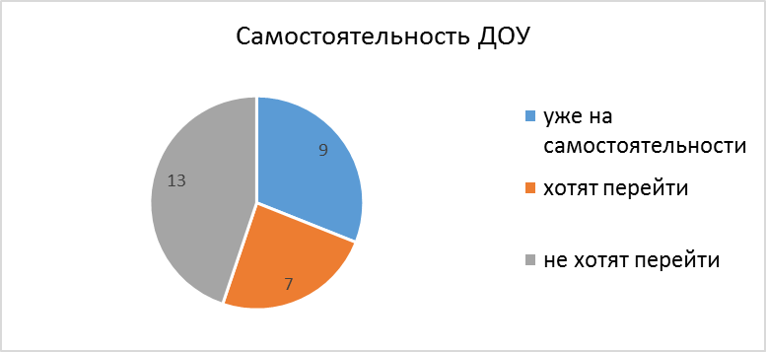
Диаграмма №2
Из оставшихся 20 руководителей 7 хотят получить самостоятельность, а 13 ответили, что нет. В ходе опроса мы выявили причины, по которым заведующие не хотят в ближайшее будущее переходить на самостоятельность. Основная из них это трудность в подборе бухгалтерских кадров: нет возможности привлечь хорошего специалиста на низкооплачиваемую работу с высокой трудоемкостью. Также на ДОУ будет возложено сразу еще несколько дополнительных функций самостоятельности, а дополнительных штатных единиц для их выполнения в штатном расписании не предусматривается. Например, осуществление закупок, которые почти во всех самостоятельных ДОУ выполняет бухгалтерская служба. Заведующие также аргументировали свою позицию тем, что им спокойней, когда за данную функцию отвечает централизованная бухгалтерия. Но они должны понимать, что контролировать эффективное исполнение бюджета так сложнее, при том, что конечная ответственность ложится на руководителя.
По мнению руководителей, которые хотят перейти на самостоятельность, она поможет им:
- сократить трансакционные издержки (временные затраты на визиты в централизованную бухгалтерию, поиск ответственных за бюджетный учет по телефонам, достижение соглашений по многим рабочим вопросам с централизованной бухгалтерией и др.);
- придать ответственности конкретный характер;
- получить большую свободу в расходовании субсидии и перераспределении экономии на приоритетные нужды;
- контролировать использование средств;
- облегчить работу по организации закупок в условиях действия закона о контрактной системе.
Исследование помогло сделать вывод, что самостоятельность ДОУ это один основных факторов, влияющий на принятие руководителями решения об организации ДПУ. На диаграмме №3 видно, что среди учреждений, которые находятся на самостоятельности, 7 ДОУ (78%) из 9 оказывают ДПУ, а доля ДОУ, которые обслуживаются централизованной бухгалтерией и организовали ДПУ, составила 47% (9 ДОУ из 19) .
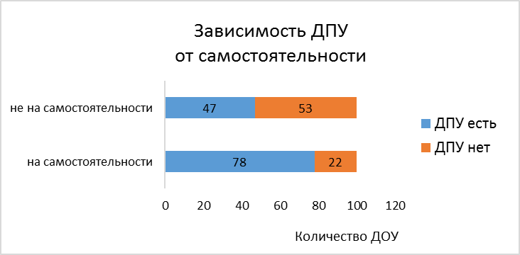
Диаграмма №3
Таким образом, выявилась прямая зависимость решения об организации ДПУ в ДОУ от его самостоятельности.

2.1.2 Побудительные причины организации ДПУ и трудности при их оказании

Принимая решение об организации ДПУ, руководитель понимает, с какими трудностями ему придется столкнуться и какие вопросы решать: организационные, хозяйственные, образовательные, экономические, кадровые, режимные, юридические, психологические. Побудительные причины принятия такого решения должны быть важнее усилий, затраченных на преодоление трудностей.
Среди опрошенных руководителей ДПУ организовали 16. Мы их попросили выбрать 2-3 причины, из предложенных нами, по которым они приняли такое решение или назвать свою причину. На диаграмме 4 мы видим, как распределились ответы.
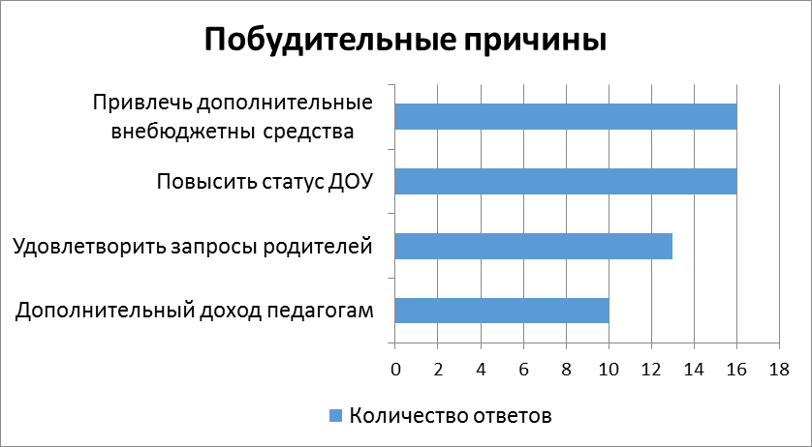
Диаграмма №4
Привлечение дополнительных внебюджетных доходов особенно актуально в условиях отсутствия в бюджете средств на увеличение материальных запасов и основных фондов. Несмотря на небольшую долю доходов от ДПУ оборудование, мебель, материалы приобретаются в основном за счет платных услуг. Поэтому, для руководителей данная причина одна из главных, наравне со статусом ДОУ. Родителям неважно разделение услуг. Они оценивают деятельность ДОУ в целом. ДПУ при этом являются одними из характеристик качества образования, поднимая статус ДОУ. Поэтому для руководителей эта причина одна из главных. Следующей причиной является удовлетворение запросов родителей. Она не главная, потому что не всегда ресурсные возможности ДОУ позволяют удовлетворить все запросы родителей. Сначала на основе возможностей определяется вид услуги, потом тестируется спрос, а затем, учитывая их пожелания, организовываются ДПУ. И еще одной причиной отмечается возможность дополнительного дохода педагогам. Она не главная, во многом потому, что в большинстве ДОУ (12 из 16) ДПУ оказывают и штатные сотрудники, и внешние совместители. Не всегда в ДОУ есть специалисты, готовые квалифицированно оказать образовательные услуги за плату, лишь в 4 ДОУ их оказывают только штатные педагоги.
Приведем дословно еще ряд побудительных причин, названных руководителями дополнительно:
-«за небольшую цену можем приобрести для сада кое-что из материальных средств»;
- «ДПУ делает пребывание детей в ДОУ более интересным и разнообразным, дает им новые возможности для развития»;
- «ДПУ расширяют рамки традиционного образовательного процесса».
- «повышает имидж учреждения».
Один из вопросов исследования был направлен на определение трудностей, с которыми руководители встречаются при организации ДПУ. Только один руководитель ответил, что трудностей нет. Данный вопрос был открытый, поэтому приведем все ответы, чтобы представлять полную картину.
Вопрос: С какими трудностями Вы сталкиваетесь при оказании ДПУ?
Ответы:
-«не в полной мере разработана документация, регулирующая ведение платных образовательных услуг в ДОУ;
- соблюдение ограничений по СанПиН, большое количество «бумаг», сложно найти квалифицированного педагога для организации платной услуги из своего коллектива;
- недостаток свободных помещений;
- расходование средств по закону о контрактной системе [44] ( длительные сроки, подготовка документации);
- предоставление перерасчета в связи с частыми пропусками занятий детьми, не дает получить запланированный доход;
- составление расписаний, расчетов по платным услугам;
- отсутствие согласия с комитетом финансов по расчетам; не соответствие квалификации штатного педагога заявленным требованиям родителей;
- несвоевременная оплата услуг родителями, из-за чего педагогам может быть задержана оплата труда в полном объеме;
- неготовность централизованной бухгалтерии оперативно регулировать поступление доходов , из-за чего вечно ищем денежные средства;
- низкий финансовый уровень родителей и низкий уровень жизни, влияющий на платежеспособность родителей;
- родители, посещающие группы компенсирующей направленности, не платя за детский сад, не хотят платить за ДПУ.
- несовершенство нормативной базы, (противоречия между стремлением учредителя организовывать ДПУ и санитарными требованиями к максимальной нагрузке детей);
- необходимость для родителей организовывать ДПУ в первой половине дня, т.к. многие водят детей на кружки за пределами ДОУ во второй;
- большой документооборот;
- отсутствие хороших специалистов;
- большие временные затраты на оформление данной деятельности: подготовку пакета документов, составление плана и расписания ДПУ, оформление информации для родителей, контроль за проведением».
Количественное сравнение побудительных причин, повлиявших на организацию ДПУ и трудностей, встречающихся при этом, которых гораздо больше, позволило сделать вывод, что настоящий руководитель преодолеет все преграды, поднимая свой статус как управленца. В заключении, хочется отметить, что все заведующие на вопрос: будете ли Вы продолжать оказывать ДПУ? ответили однозначно – да. А один ответ приведем дословно:
- «да, будем. Многие родители идут в наш сад, зная о качественной подготовке детей к школе, в том числе и за счет платных услуг, это повышает имидж учреждения, помогает улучшать развивающую среду ДОУ, помогает материально заинтересовать педагогов, сохраняя стабильный коллектив грамотных, квалифицированных педагогов. Дети сотрудников посещают услуги бесплатно, что привлекательно для помощников воспитателей с маленькими детьми и низким доходом».

2.1.3 Демотивирующие факторы, препятствующие организации ДПУ

Анализируя практику организации ДПУ в ДОУ, которая показывает, что большинство руководителей не решается организовать ДПУ в своем учреждении, нам интересно было выяснить, что препятствует их организации.
Руководителям был задан вопрос: Почему Вы не организуете ДПУ? На диаграмме №5 показано как распределись ответы.
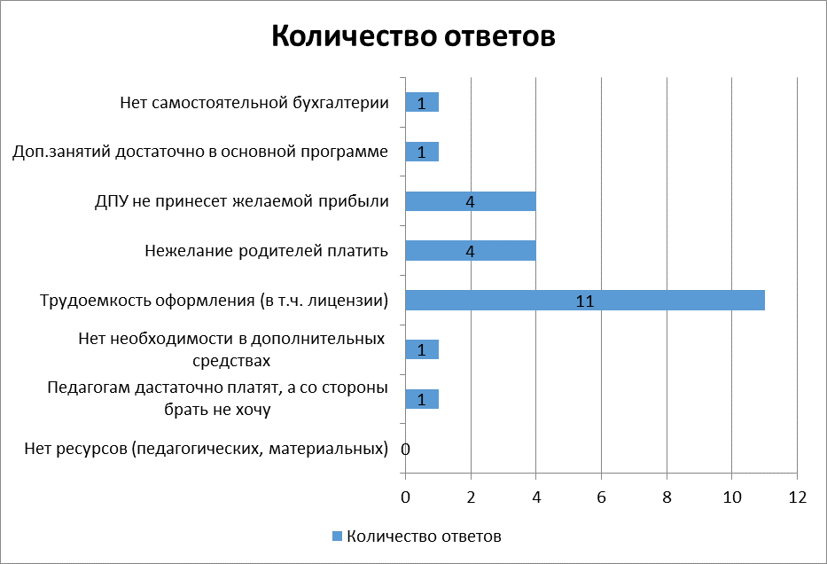
Диаграмма №5
Основным фактором, демотивирующим руководителей, является трудоемкость оформления лицензии на данный вид деятельности. Лицензирование - основное требование на образовательную деятельность, в том числе по программам дополнительного образования, реализуемым за плату. Практика прошедших лицензирование показывает, что этот процесс может длиться несколько месяцев. Отсутствие ресурсов (кадровых и материальных) не является препятствием (ни одного ответа) для организации ДПУ.
В ходе опроса руководителей выявился еще один фактор, который может стать демотивирующим для руководителей ДОУ, в которых уже оказываются ДПУ. В ходе исполнения Указа Президента РФ «О мероприятиях по реализации государственной социальной политики» [15] повышается средняя заработной платы педагогов ДОУ. Она приравнивается к средней заработной плате в соответствующем регионе. Одновременно вводится эффективный контракт. В данной ситуации государством должны планироваться дополнительные расходы на оплату труда педагогов, согласно дорожной карты региона. Деятельность по ДПУ помогает их сократить, путем включения заработной платы труда педагогов за ДПУ в среднюю заработную плату по ДОУ. Таким образом, складывается ситуация, когда на оплату труда педагогов в ДОУ, в котором организованы ДПУ государство тратит меньше средств , при том, что педагоги работают больше. Возникает социальная несправедливость, если сравнивать педагогов ДОУ с ДПУ и без ДПУ. При этом можно утверждать, что качество образовательной услуги в ДОУ с ДПУ родители оценят выше, чем без ДПУ, потому что их ребенок приобретет дополнительные умения и навыки для более успешной адаптации на следующем этапе образования. В данной ситуации можно предложить одно из двух решений:
1.Производить расчет дополнительных средств на заработную плату педагогам, в соответствии с Указом Президента, учитывая работу по основной должности, а именно по реализации основной программы дошкольного образования, не учитывая при этом его работу по оказанию ДПУ, т.к. это дополнительные усилия, которые должны быть оплачены дополнительно. Тогда из бюджета должны быть выделены недостающие средства на заработную плату педагогов.
2. Производить расчет средней заработной платы педагогов, включая оплату за ДПУ. Тогда в целом по учреждению дополнительных средств на заработную плату потребуется меньше, чем они получили бы, если ДПУ в ДОУ не было. Расчет приведен в Приложении 11. В данной ситуации оправдывается позиция некоторых заведующих ДОУ не организовывать ДПУ. Тогда средства на оплату труда педагогам они получат больше, чем те ДОУ, которые прошли через трудоемкий процесс организации ДПУ и, тем самым, учитывая оплату труда за ДПУ, обеспечили требуемую среднюю заработную плату педагогам в целом по учреждению. Да и педагоги внутри ДОУ, которые не задействованы в ДПУ, получат меньше заработную плату, чем они получили бы, если ДПУ в ДОУ не было, т.к. из бюджета дополнительных средств не поступит. Возникшая ситуация является несправедливостью для педагогов и благом для государства. В данном случае справедливость можно было бы восстановить установив фонд надбавок и доплат дифференцированный в ДОУ с ДПУ больше, чем там, где ДПУ отсутствует.
В итоге исследования заведующим было предложено продолжить фразу: «Наше ДОУ стало бы оказывать ДПУ, если бы…». Приведем ответы дословно:
« - мы были садом присмотра и ухода без осуществления образовательной деятельности;
- была лицензия;
- было упрощено оформление данной деятельности, был свой бухгалтер, организовывалось бесплатное обучение специалистов;
- родители и педагоги согласили бы работать по выходным дням, имелись бы дополнительные помещения, было выделено финансирование на реконструкцию и увеличение этажности ДОУ;
- было меньше бумажной волокиты, идущие на контакт родители, достаточная платежеспособность родителей;
- не было бы в штатном расписании педагогов дополнительного образования, тогда освободилось бы время для ДПУ;
- не было трудностей с оформлением лицензии, не было такого внимания со стороны контролирующих органов;
- была бы самостоятельная бухгалтерия;
- изменился бы контингент родителей, уменьшился бюрократизм оформления и ведения данной деятельности.»
Таким образом, данная часть исследования показала готовность руководителей всех ДОУ к организации ДПУ при условии устранения препятствий. Если обобщить результаты опроса, то можно утверждать, что деятельность по ДПУ требует законодательного уточнения, а возможно, и изменения по следующим направлениям:
- Упрощения оформление лицензии на реализацию дополнительных образовательных программ, в том числе платных.
- Расширения возможности санитарных требований к нагрузке детей в отношении ДПУ, оказываемых на договорных отношениях с родителями. т.к. при имеющихся нормах ДОУ не может полностью удовлетворить запросы родителей. И реализуют свое право, забирая ребенка из ДОУ и отводя его в учреждения дополнительного образования, чем увеличивают нагрузку на ребенка.

2.2 Исследование отношения родителей к организации ДПУ

Родители это одни из основных участников образовательного процесса. Они являются представителями потребителя образовательной услуги (ребенка) и имеют право выбора дополнительных образовательных услуг, необходимость в которых последние годы возрастает с одновременным увеличением предложений. Наше исследование отношения родителей к ДПУ подтверждает это.
Одной из задач перед исследованием стояло изучение мнения родителей о значимости ДПУ для них и для ребенка. Мы использовали метод опроса в виде анкетирования родителей дошкольного образовательного учреждения центра развития ребенка – детского сада Санкт-Петербурга, в котором ДПУ организованы ДПУ.
Анкеты были предложены всем родителям, дети которых посещают ДОУ (125 человек). В опросе приняло участие 53 родителя. Среди них были те, которые выбрали платные услуги для своего ребенка и те, которые отказались. Цель опроса: узнать отношение родителей к ДПУ (подтвердить их необходимость, определить критерии выбора, уровень готовности оплачивать дополнительные занятия родителями).
В опросе участвовали родители, имеющие детей разных возрастов: 3 года – 10 родителей, 4 года – 13 родителей, 5 лет – 16 родителей, 6 лет – 14 родителей.
Из 53 человек только 2 родителя ответили, что в ДПУ нет необходимости, т.к. основной программы достаточно. Это родители детей 3 и 4 лет. Можно предположить, что возраст ребенка сыграл роль, и когда он достигнет 6 лет, ответ родителей может быть противоположным. Таким образом, почти 100 % родителей считают, что ДПУ, которые не входят в основную программу, необходимы ребенку. Больше половины родителей сопровождали свои ответы комментариями. Приведем все неповторяющиеся варианты, чтобы понимать, насколько ДПУ важны для родителей. Ответы распределим по возрастам детей, чтобы проследить есть ли зависимость ответов родителей от возраста ребенка.
Вопрос: Почему дополнительные платные образовательные занятия, которые не входят в основную программу, необходимы ребенку в детском саду? Результаты ответов представлены на диаграмме №5. Родители всех возрастов говорят, о необходимости ДПУ для полноценного и всестороннего развития ребенка, а также, что основная программа не может охватить все, что хотелось бы родителям (например, иностранные языки). Родители детей 3-х и 4-х лет к этим ответам добавляют, что это интересно ребенку и чем больше занятий с ребенком, тем лучше для него, а также, что ДПУ необходимы для творческого развития ребенка. Т.е. для данного возраста характерны игровые и творческие моменты. Родители детей пяти лет отмечают, что это удобно родителям и полезно ребенку, и хорошо, когда есть выбор и можно выбрать к основной услуге еще дополнительную, необходимую конкретному ребенку. И, как мы видим на диаграмме №6, у родителей детей 6 лет появляется несколько новых причин, не повторяющихся у родителей трех, четырех и пятилетних детей. Они отмечают, что:
- ДПУ помогают развитию учебных навыков, а именно выработать концентрацию внимания и ответственность перед школой;
- ДПУ помогают сберечь время для общения дома;
- ДПУ могут дать то, что родители не всегда могут дать ребенку сами.

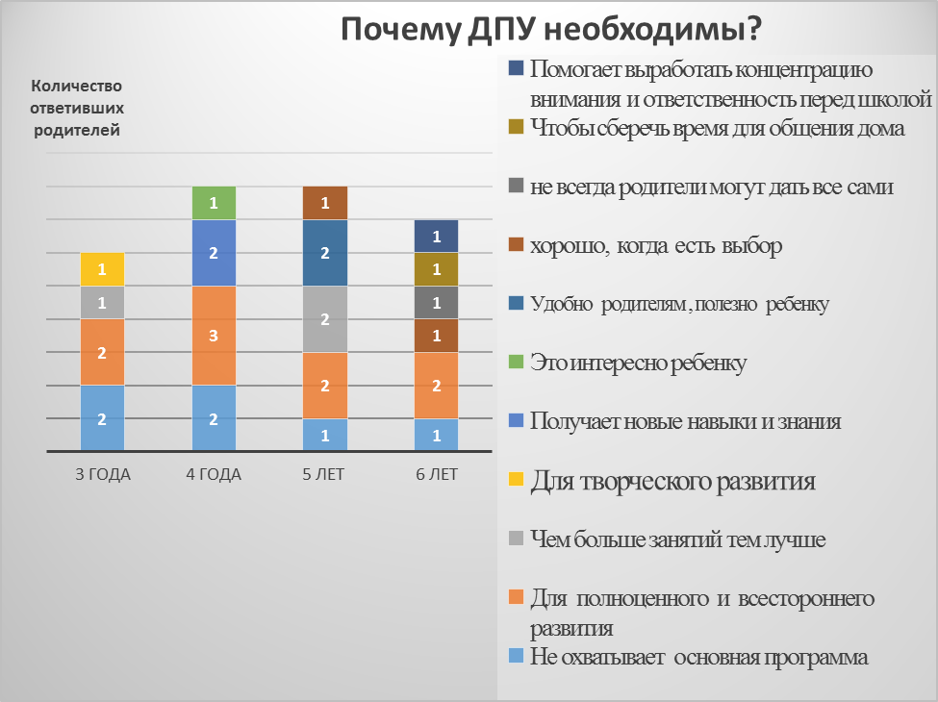
Диаграмма №6
Анкетирование показало, что 50% из опрошенных родителей посещают дополнительные платные кружки за пределами ДОУ. То есть родители забирают ребенка из детского сада, чтобы отвезти его на платные занятия в учреждение дополнительного образования или к индивидуальному педагогу, из них 77% родителей согласны получать их в детском саду, если бы они были организованы на соответствующем уровне.
На диаграмме №7 мы видим, как распределись ответы на вопрос: По какому принципу Вы выбираете дополнительные занятия в нашем детском саду?
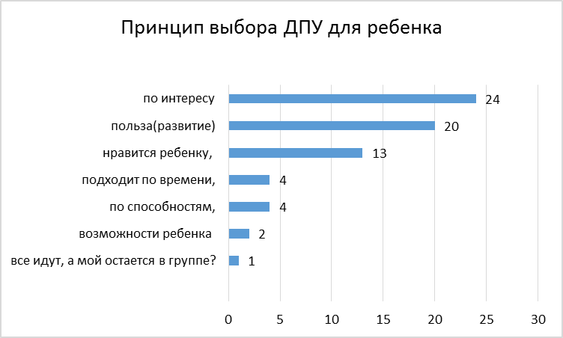
Диаграмма №7
Родители считают главным критерием выбора ДПУ, предлагаемых дошкольным учреждением, интерес ребенка к тому или иному занятию. За пределами ДОУ родители выбирают ДПУ по таким же критериям, добавляя еще один: выбирают то занятие, которое пригодится в будущем.
На практике, при организации ДПУ, нередко складывается ситуация, когда родителям приходится выбирать те услуги, которые смогло организовать ДОУ, учитывая свои ресурсные возможности. Принимая решение об организации новой услуги, ДОУ ориентируется не столько на спрос заказчика, сколько на ресурсные возможности дошкольного учреждения. Руководители в своих ответах (результаты описаны в параграфе 2.1) подтверждают это и говорят о том, что сначала на основе возможностей ДОУ определяются виды услуг, потом предлагаются родителям, а затем, учитывая их пожелания и запросы, организовываются ДПУ.
Данная позиция, обратная основному экономическому закону, когда спрос порождает предложение, возникает в связи отсутствием достаточных ресурсов и необходимости поиска потребителей услуг, они уже находятся в списочном составе ДОУ на 4 года. Происходит тестирование спроса, и, как показывает практика, больше половины родителей выбирают предложенную ДОУ услугу. Зная примерное количество потребителей услуги (перед организацией ДПУ целесообразно провести опрос, чтобы определить количество потребителей), мы рассчитываем цену за услугу, которая будет допустима для ДОУ и приемлема с точки зрения материальных возможностей для родителей (расчет приведен в параграфе 2.3).
Ответы на следующий вопрос показали, что существует спрос со стороны родителей на ряд занятий, которых в детском саду нет. Более половины родителей хотят расширить перечень дополнительных услуг. Они предложили следующие услуги: моделирование, единоборство, шахматы, йога, самооборона, живопись, лепка из глины, хоровое пение, индивидуальный вокал, театральная студия, плавание, гимнастика, рукоделие, обучение письму и счету, фортепиано, логопедические занятия, спортивные занятия, бальные танцы, ансамбль народного танца. А 20 родителей из 53 согласятся получать ДПУ за рамками режима работы ДОУ: гувернерские (прогулка с ребенком, сопровождение до дома, присмотр на дому и т.д.), краткосрочные группы выходного дня (до 4-х часов пребывания), прогулочные группы выходного дня, экскурсии, посещение музеев, театров.
Более 50% родителей согласились бы получать ДПУ для взрослых за пределами режима работы ДОУ: бисероплетение, фитнес, индивидуальный вокал, хор, уроки психологии.
Таким образом, результаты исследования доказали, что почти все родители считают необходимой организацию дополнительных платных образовательных услуг для детей, т.к. это обеспечивает полноценное всестороннее развитие их ребенка, а основная программа не может все охватить. Это подтвердило, необходимость существования модели сочетания дополнительной образовательной услуги с основной услугой, утвержденной государственным заданием, что определено целью нашего исследования. Поэтому, необходимо исследовать запросы родителей, учитывать их интересы и пожелания по улучшению работы ДОУ и повышению качества образовательных услуг. Предложенный родителями перечень услуг, показывает, что новые ДОУ могут быть организованы в форме присмотра и ухода, а остальные обучающие занятия родители могут выбрать себе согласно индивидуальным особенностям и способностям детей за плату по желанию. В таком случае организация различных форм ДПУ будет не только правомерна в режиме работы ДОУ, но и приносить внебюджетные доходы в большем объеме, чем в условиях государственного задания.
Таким образом, исследование подтвердило:
- возрастающий спрос со стороны родителей на дополнительное образование, которое учитывает и развивает индивидуальные способности ребенка, поэтому ценится родителями;
- готовность руководителей, несмотря на трудности, продолжать оказание ДПУ;
- желание руководителей организовать ДПУ при условии устранения факторов, препятствующих оказанию ДПУ;
- необходимость модели взаимодействия услуг, определенных государственным заданием и ДПУ.
Обобщая результаты эмпирического исследования, можно утверждать, что деятельность по ДПУ требует законодательного уточнения, а возможно, и изменения по следующим направлениям:
- Упрощение оформления лицензии на реализацию дополнительных образовательных программ, в том числе платных.
- Внесение изменений в санитарные требования по увеличению образовательной нагрузки на детей в отношении ДПУ, оказываемых на договорных отношениях с родителями. т.к. при имеющихся временных нормах нагрузки ДОУ не может полностью удовлетворить запросы родителей. Они реализуют свое право, забирая ребенка из ДОУ и отводя его в учреждения дополнительного образования, что еще больше увеличивает нагрузку на ребенка, чем если бы они получали ее внутри ДОУ.
- Оказание централизованной методической помощи руководителям в организации ДПУ.

2.3 Расчет эффективности организации ДПУ (точка безубыточности)
Как показало анкетирование руководителей привлечение дополнительных внебюджетных доходов особенно актуально в условиях отсутствия в бюджете средств на увеличение материальных запасов и основных фондов
Эффективность любой деятельности, с экономической точки зрения, подразумевает минимизацию затрат при неизменном качестве продукции или повышение качества и свойств конечного продукта при неизменных затратах. Говорить об эффективности организации ДПУ в дошкольном учреждении сложно. Понятие эффективности непосредственно связано с конечным результатом деятельности. Если результаты обучения в школе можно проследить через государственную итоговую аттестацию учащихся, то результативность образования в ДОУ в виде оценки достижений ребенка измерить нельзя. Причиной этому возрастная особенность потребителей услуг дошкольного образования (детей). В ДОУ можно оценивать только созданные условия для освоения программы (развивающую среду и педагогов). Мониторинг освоения детьми той или иной программы возможен только для внутреннего пользования и нужен только для построения индивидуального образовательного маршрута. Поэтому, главной оценкой результата получения ДПУ может быть удовлетворенность родителей развитием ребенка, полученными новыми знаниями и навыками, которые приобрел ребенок, демонстрируя их на открытых занятиях и за пределами ДОУ (в том числе дома). В данном случае можно сказать, что одной стороной эффективности ДПУ является удовлетворение запроса родителей для своих детей, создание условий и возможностей со стороны ДОУ для получения родителями желаемого ценного для них результата. Этот результат может измеряться родителями несколькими параметрами: получением новых навыков и знаний ребенком, которые не даст основная образовательная программа; отсутствием временных затрат на дорогу для получения ДПУ в других организациях; комфортностью пребывания ребенка в ДОУ и получение ДПУ у известных ребенку педагогов; качеством образования. За получение этих ценностей родитель готов платить приемлемую для себя цену. Со стороны ДОУ должна быть определена данная цена с учетом оптимизации затрат на предоставление ДПУ. Так как дошкольное учреждение является некоммерческой организацией и извлечение прибыли в процессе образовательной деятельности, в т.ч. от ДПУ, не может быть целью, то цена за ДПУ без учета прибыли, находящаяся в точке безубыточности, будет критической точкой эффективности ДОУ. Это новое определение, которое мы вывели в процессе исследования данного вопроса, как нельзя лучше отражает ситуацию, относящуюся к ДОУ со всеми особенностями его деятельности, описанными в главе 1 параграфе 1.1. В то же время дальнейшая востребованность ДПУ и увеличение количества потребителей услуги за эту же цену будет приносить прибыль ДОУ.
В процессе исследования мы выясняли, по какой цене родители готовы получать одну услугу в месяц и сколько услуг за эту цену они готовы оплачивать (диаграмма №8). Большая часть, ответивших родителей (41 из 53) называла цену в диапазоне от 800 до 1000 рублей (22 и 19 человек соответственно) и в среднем за эти деньги они готовы получать от 3 до 4 услуг в месяц.
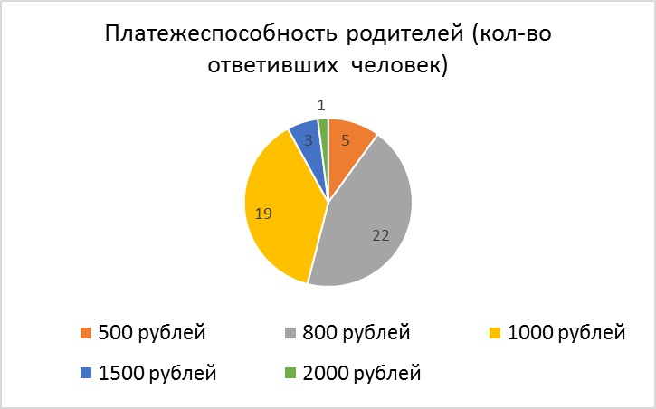
Диаграмма №8
Эти данные мы можем сравнить с ответами руководителей ДОУ, в которых организованы ДПУ. Средняя цена услуги, по их мнению, должна быть равной 1100,00 рублей, когда не только покроются расходы на организацию ДПУ, но и получится доход, который они смогут направить на развитие материально-технического состояния ДОУ.
Возникает вопрос формирования цены услуги, которая учтет мнение родителей и будет соответствовать их платежеспособности, и мнение руководителя, которому будет выгодна организация ДПУ не только с точки зрения престижности и имиджа ДОУ, отличающегося качеством услуги, но и с точки зрения эффективности.
Для анализа этой ситуации и определения возможности привлечения дополнительных внебюджетных средств, а также сопоставления данных исследования относительно цены, предлагаемой родителями и руководителями, рассчитаем точку безубыточности ДПУ на примере одной услуги. Определим, какую цену необходимо установить на услугу, зная количество потребителей данной услуги (предварительно проведен опрос) и постоянные и переменные расходы, так, чтобы расходы на организацию ДПУ были компенсированы выручкой.
В таблице 3 представлены данные расчета затрат на организацию платной услуги Французский язык «Рикики и Рудуду», отражающие условно-постоянные расходы (они в нашем случае не зависят от количества потребителей), и переменные (чем больше потребителей, тем больше расходов):
Таблица 3
ДПУ - Французский язык «Рикики и Рудуду» - 8 занятий в месяц | Сумма затрат на организацию ДПУ, руб. в месяц
ПОСТОЯННЫЕ РАСХОДЫ НА ДПУ В МЕСЯЦ:  - заработная плата (з/п) педагога с начислениями –  - з/п заведующей с начислениями (10% от педагога) -  – з/п бухгалтера с начислениями -  - з/п организатора ДПУ с начислениями –  - коммунальные расходы (освещение помещения)–  - амортизация оборудования (столы, стулья, доски и т.д. для проведения ДПУ) - | 15600,00  1560,00  3500,00  3500,00  500,00  2940,00
Всего: | 27600,00
ПЕРЕМЕННЫЕ РАСХОДЫ НА 1 РЕБЕНКА В МЕСЯЦ:  - канцелярские товары , руб. | 200,00

Ожидаемое число потребителей на данную услугу – 34 человека (предварительно проведен опрос). В Приложении 9 приведен пример охвата детей ДПУ в центре развития ребенка – детском саду Центрального района Санкт-Петербурга и распределение их по группам. ДПУ оказываются в малочисленных группа по 6-10 человек.
Классическая формула точки безубыточности (Приложение 5) позволила нам рассчитать цену услуги Французский язык «Рикики и Рудуду» :
цена услуги = (34 чел. * 200 руб. +27600 руб.) / 34 чел = 1012,00 руб.
Это цена, при которой организация ДПУ для 34 человек покроет расходы, но не принесет прибыли.
Количество потребителей большее 34 находящееся за пределами точки безубыточности будет приносить доход для ДОУ. На графике, приведенном в Приложении 5, точка безубыточности (обозначена ТБ) находится в точке пересечения линии выручки и линии общих затрат. Если возникнет необходимость в получении прибыли, то в момент заключения договора на следующий период оказания ДПУ, необходимо пересчитать цену, при которой это будет возможно. Повышение цены в период действия договора запрещено Правилами оказания платных образовательных услуг [16]. В них сказано, что увеличение стоимости ДПУ после заключения договора не допускается, за исключением увеличения стоимости с учетом уровня инфляции, предусмотренного федеральным бюджетом на очередной финансовый год.
Таким образом, в нашем примере цена, устраивающая родителей и предложенная руководителями, почти совпала при условии, если на данную услугу договор заключат 34 родителя.
При определении цены необходимо учитывать ситуации, при которых организация ДПУ может оказаться ниже точки безубыточности уже после заключения договоров и начала оказания услуг:
- если родители откажутся от услуги и количество потребителей уменьшится;
- если будут пропуски целого месяца несколькими потребителями (не законно требовать оплату за не оказанную услугу);
- если в договоре будет прописано условие перерасчета за дни болезни.
Учитывая эти обстоятельства цену необходимо повысить, чтобы деятельность по оказанию ДПУ не оказалась убыточной. Поэтому в нашем случае стоимость услуги равная 1200,00 рублей будет приемлемая для ДОУ при количестве потребителей равном 34. Если соглашение будет достигнуто и договоры с родителями заключены по рассчитанной цене, то можно считать, что эффективность организации ДПУ достигнута.
Если рассматривать ситуацию, когда ДОУ необходимы внебюджетные средства для пополнения материально-технической базы, а бюджетных средств не хватает, то в цену закладывается прибыль, рассчитывается точка безубыточности в количественном измерении (сколько должно быть потребителей при такой цене) и согласуется с родителями. При необходимости цена обсуждается и объясняется родителям.
Таким образом, понятие эффективности при организации ДПУ в образовательном учреждении необходимо рассматривать не столько с экономической стороны, а и с социальной. Главной оценкой результата получения ДПУ может быть удовлетворенность родителей развитием ребенка, полученными новыми знаниями и навыками, которые приобрел ребенок в процессе занятий ДПУ, увлеченность ребенка новым, интересным ему, занятием. В данном случае можно сказать, что эффективность ДПУ для родителей это получение ими желаемого результата развития ребенка, за который они заплатили приемлемую для себя цену. То есть получение ценности, в виде образования, в виде отсутствия необходимости тратить дополнительные ресурсы, связанные со временем, силами, эмоциональным напряжением для получения за пределами ДОУ. А со стороны ДОУ должна быть учтена оптимизация затрат на предоставление ДПУ. Так как дошкольное учреждение является некоммерческой организацией и извлечение прибыли в процессе образовательной деятельности, в т.ч. ДПУ, не может быть целью, то цену за ДПУ без учета прибыли, находящуюся в точке безубыточности, можно считать одним из критериев эффективности ДПУ. При необходимости получения прибыли, руководитель, может управлять объемом дохода от ДПУ, регулируя цену за услуги, повысив ее на последующий период оказания услуг, но в допустимых пределах, т.к. каждому родителю хотелось бы, чтобы его суммарные издержки были минимальны. Или же удерживать цену на том же уровне, управляя количеством потребителей услуг. Одной из особенностей услуги является ее неотделимость от исполнителя, поэтому мерой по привлечению потребителей является обучение своих педагогических кадров, с целью совершенствования их мастерства, обеспечивая качество предоставляемых ДПУ со стороны уже знакомых детям педагогов. Но управлять количеством потребителей можно только до определенного предела, т.к. в ДОУ фиксированная наполняемость воспитанников.

ГЛАВА 3 Финансовая и временная модель взаимодействия государственных услуг и ДПУ
3.1 Модель финансирования услуг ДОУ в сочетании с ДПУ
3.1.1 Необходимость разделения основных услуг в государственном задании

Законом об образовании в Российской Федерации четко определено разделение основных услуг на образовательную и присмотр и уход. Чтобы определить возможность организации ДПУ в условиях государственного задания, в нем должны быть четко прописаны основные услуги и на реализацию каждой услуги должны быть предоставлены субсидии. В этом случае реализация каждой услуги будет занимать определенные время и место в режиме работы ДОУ.
Организационно отделение друг от друга образовательной услуги и присмотра и ухода конечно невозможно. В практической деятельности этого делать никто не будет: ни воспитатели, ни помощники воспитателей. Руководитель не будет следить за тем кто из сотрудников и в какое время оказал ту или иную услуг. Особенность оказания государственных услуг в ДОУ состоит в том, что во время практической деятельности данные услуги переплетены настолько плотно, что их не разделить. Мнение руководителей ДОУ на этот вопрос однозначное (Приложение 8): «…во время присмотра и ухода можно обучать ребенка каким-либо навыкам, а во время образовательной деятельности присматривать за ним…». В процессе исследования нам важно было рассмотреть разделение основных услуг с точки зрения их финансирования. Если на федеральном уровне такое разделение прописано в Законе, значит это сделано с конкретной целью. В данной работе мы определили, ее как отделение права на бесплатное образование, которое обеспечивает государство и функцию по присмотру и уходу, которая относится к обязанностям родителей.
Исследование помогло определить существует ли такое разделение в оформлении государственного задания на практике. Для этого мы провели анализ формулировок государственных заданий ДОУ в разных регионах Российской Федерации (66 документов) по данным сайта bus.gov.
Таблица 4
Исследуемые регионы | Кол-во государственных заданий | Только услуга ДО | Услуги разделены на ДО и ПрУх | Услуги объединены (ДО + ПрУх).
Санкт-Петербург | 37 | -- | -- | 37
Ленинградская область | 16 | 7 | 9 | --
Московская область | 5 | 3 | -- | 2
Красноярский край | 5 | 5 | -- | --
Краснодар | 1 | -- | 1 | --
Сочи | 1 | -- | 1 | --
ИТОГО | 66 | 15 | 11 | 39

Из Таблицы 4 видно, что услуги разделены в 11 (17%) из 66 проанализированных государственных заданий. В 15 утверждена только образовательная услуга (без присмотра и ухода), в 37 две услуги объединены в одну. В данной ситуации наблюдается межуровневое противоречие, когда на федеральном уровне сформулировано четкое разделение услуг, а на нижних уровнях оно не реализовано в виде правильной формулировки государственных заданий. Данное исследование помогло увидеть нарушения при утверждении государственных заданий, которые приведены в Таблице 5.
Таблица 5
Структура услуг | Нарушение | Комментарий
Услуги объединены – дошкольное образование + присмотр и уход:: | указан документ, регулирующий родительскую плату | Родительская плата не может быть указана в образовательной услуге т.к. она предоставляется бесплатно
 | - внесена платная услуга с конкретным названием («Ритмопластика»). | Дополнительные платные услуги не должны входить в государственное задание.
Единственная услуга – дошкольное образование: | - указана возможность взимания платы;  - указана конкретная сумма родительской платы | Образовательная услуга по законодательству предоставляется бесплатно. В государственном задании основа предоставления должна быть указана безвозмездной.
Единственная услуга – дошкольное образование: | - не указана услуга по присмотру и уходу. Возможно, она оказывается и субсидия предоставляется одной суммой, но не выделена в государственном задании. | По Закону 273-ФЗ присмотр и уход также является основной услугой.
Услуга по присмотру и уходу отделена: | - не указан размер и документ, регулирующий родительскую плату. | За услугу по присмотру и уходу должна быть установлена родительская плата.
Услуги разделены: | - родительская плата указана в разделе услуги дошкольное образование;  - Закон об образовании в РФ указан как документ, регулирующий цены на услуги. | Образовательная услуга предоставляется бесплатно.  Закон об образовании в РФ не устанавливает цены на услуги

Рассмотрим причины такого разделения:
Во-первых, это сделано, чтобы отделить право на бесплатное образование, которое обеспечивает государство и функцию по присмотру и уходу, которая относится к обязанностям родителей.
Во-вторых, чтобы можно было установить родительскую плату за ту услугу, которую государство бесплатно не предоставляет. Министерство образования и науки Российской Федерации в своем письме [7] говорит о том, что присмотр и уход по своему существу является деятельностью, замещающей функции и обязанности родителей по заботе о детях, об их здоровье и развитии. Поэтому, родители не могут устраняться от «бремени несения расходов …на присмотр и уход за детьми» [7].
В процессе исследования сделан вывод о том, что данное разделение должно повлечь за собой разделение субсидий на реализацию каждой услуги. Реализация основной образовательной программы дошкольного образования должна финансироваться за счет предоставления субсидий из бюджета, а обеспечение условий для присмотра и ухода за детьми частично за счет родителей, а частично за счет бюджетных средств. Чтобы на родителей не относить сразу все расходы по присмотру и уходу, в целях поддержки воспитания и обучения детей, посещающих ДОУ, Закон [1] установил меры социальной поддержки, а Министерство образования и науки одновременно рекомендовало органам государственной власти субъектов Российской Федерации установить размер родительской платы за присмотр и уход за детьми, не превышающим действующий уровень, установленный до 01.09.2014 года на соответствующей территории [7] (в Санкт-Петербурге 570,40 рублей на одного ребенка в семье, родительская плата, установленная с января 2013 года).
К таким мерам относятся:
- финансирование большей части расходов за присмотр и уход за счет бюджета (родители оплачивают 10-15% данных расходов).
- предоставление компенсации части родительской платы за присмотр и уход.
Основным препятствием для организации ДПУ в условиях выполнения государственного задания является предоставление субсидии единой суммой на все услуги (образовательную и присмотр и уход). В результате этого, организация ДПУ может быть рассмотрена как:
- получение ребенком ДПУ взамен основной услуги;
- уменьшение выполнения государственного задания для детей, получающих ДПУ без уменьшения финансирования, что может повлечь нецелевое использование средств;
- предоставление ДПУ во время, оплаченное бюджетом.
В настоящее время в Санкт-Петербурге финансирование расходов основных услуг (образовательной и присмотра и ухода) осуществляется за счет одной целевой статьи: «Субсидии на выполнение государственного задания (Субсидии бюджетным учреждениям - дошкольным образовательным учреждениям на финансовое обеспечение выполнения государственного задания)». При такой формулировке весь режим работы ДОУ финансируется за счет бюджетных средств и контролирующими органами ДПУ могут считаться организованными в тот период времени, который оплачен бюджетом. Модель существующего финансирования представлена на Схеме 1.
По нашему мнению, разделение услуг, которое определено Законом, должно повлечь за собой разделение финансирования на их реализацию. Необходимость в этом объясняется следующими причинами:
- во-первых, тогда можно будет четко контролировать целевое использование субсидии на образовательную деятельность по реализации основной образовательной программы и субсидии на присмотр и уход;
- во-вторых чтобы утвердить право ДОУ на предоставление ему средств из бюджета на хозяйственные товары для присмотра и ухода, которые в большинстве случаев до настоящего времени (в отличие от расходов на продукты питания) при утверждении бюджета не предусматривались и учреждения к концу финансового года имели возможность приобретать их при условии сложившейся экономии. Отсутствие средств по данной статье является противоречием законодательных норм по созданию условий для оказания услуги по присмотру и уходу со стороны учредителя. В данном случае, можно предложить выход: ДОУ родительскую плату за присмотр и уход направит на приобретение хозяйственных средств в необходимом объеме, а учредителю придется больше выделить средств на организацию питания (от чего он отказаться не может). Тогда нарушение будет частично устранено, но уже на этапе его исполнения.
Схема 1.
Существующая модель финансирования ДОУ.
Наименование услуг и источников финансирования ДОУ
Образовательная услуга (ОУ) + Присмотр и уход (ПрУх) |  |  | ДПУ
Субсидия | Доходы от родительской платы | Компенсация родительской платы | Доходы от ДПУ
Субсидии на выполнение государственного задания на весь режим работы ДОУ на 12–часовой режим работы ДОУ

- в-третьих, в целях экономии бюджетных средств. У учредителя появится право на уменьшение размера субсидии на присмотр и уход в зависимости от посещаемости, при уменьшении количества детодней. В результате этого и расходы на продукты питания и хозяйственные средства уменьшатся, и можно будет, внеся изменения в государственное задание, уменьшить размер субсидии. В то время как субсидию на образовательную деятельность уменьшить нельзя, т.к. оснований для уменьшения государственного задания не будет. В настоящее время, при условии единого финансирования у учредителя нет права на уменьшение субсидии, т.к. она выделяется одной суммой и государственное задание не меняется.
Мы предлагаем разделить финансирование услуг, при котором возможна следующая формулировка субсидий:
- «Субсидия на выполнение государственного задания (Субсидия на реализацию основной образовательной программы дошкольного образования)»
- «Субсидия на выполнение государственного задания (Субсидия на выполнение услуги по присмотру и уходу за детьми)»
Раздельное финансирование услуг можно представить в виде модели, представленной на Схеме 2.
Схема 2
Предлагаемая модель финансирования ДОУ в сочетании с ДПУ.
Наименование услуг и источников финансирования ДОУ
Образовательная услуга (ОУ) | Присмотр и уход (ПрУх) |  |  | ДПУ
БЮДЖЕТ  «Субсидия на реализацию образовательной программы ДО» | БЮДЖЕТ  «Субсидия на присмотр и уход» | БЮДЖЕТ  Компенсация родительской платы | Доходы от родительской платы | Доходы от ДПУ
Субсидии на выполнение государственного задания

При условии раздельного финансирования, нельзя будет сказать, что ДПУ оказываются в течение времени, отведенного на выполнение государственного задания и за счет бюджетных средств. Образовательная программа дошкольного образования будет реализована в течение определенного времени (менее полного режима работы ДОУ), ее будет сопровождать услуга по присмотру и уходу, а также продолжаться до конца рабочего дня, а для ДПУ отведено время, не затрагивающее государственное задание. Наше предложение по разделению финансирования предполагает и разделение расходов на реализацию основных услуг. Примерный расчет расходов на присмотр и уход за ребенком представлен в параграфе 3.1.2.
Еще один важный вывод, полученный в ходе анкетирования родителей, но относящийся к вопросу данного параграфа, представлен на диаграмме №9, мы интересовались, различают ли эти услуги родители.
Родителям был задан вопрос: «Назовите несколько характеристик: что Вы понимаете под присмотром и уходом за ребенком в детском саду в течение дня». Мы видим, как распределились варианты ответов. Больше половины родителей (28 чел. из 53) правильно относят питание, сон, гигиенические процедуры к услуге по присмотру. Почти половина родителей (21чел.) к услуге по уходу и присмотру отнесли образовательный процесс: обучение, развитие, воспитание. Т.е. родители не разделяют эту услугу, как это сделало государство.
Можно предположить, что в силу возрастных особенностей детей и режима работы ДОУ, для родителей комплекс мер по организации питания и хозяйственно-бытового обслуживания детей, обеспечению соблюдения ими личной гигиены и режима дня не менее важен, чем образовательный процесс.
.
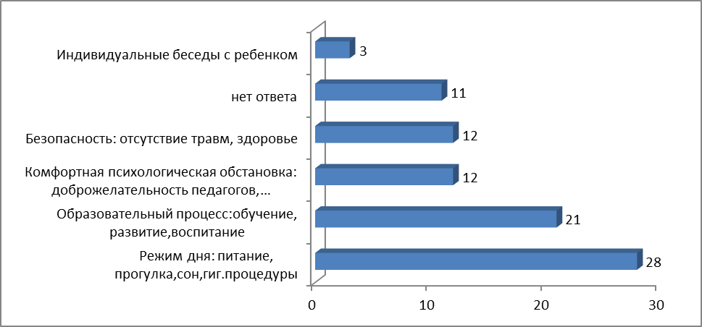
Диаграмма №9
Для родителя не важно, как называется услуга, ему важна ее составляющая - благополучие ребенка. С родителями трудно не согласиться. Такой критерий, как комфортная психологическая обстановка, можно отнести и к качеству образовательной услуги и к присмотру и уходу. Без здоровьесберегающего запроса и запроса на безопасность не может быть обеспечено качество каждой услуги. Поэтому родители и не разделяют эти две услуги. Для них деятельность ДОУ складывается в единое целое, что с их точки зрения правильно. Родителям можно не объяснять, какие критерии относятся к той или иной услуге. Задача руководителя, разъяснить родителям, за что они платят.
Таким образом, необходимость внедрения представленной модели финансирования ДОУ исходит из сложившейся проблемной ситуации и актуальности темы, определенной в начале работы. Модель позволит устранить выявленные во время исследования противоречия между действующими законодательными нормами и их практическим применением. Приведение формулировки государственных заданий в соответствии с Законом «Об образовании в РФ» даст возможность разделить финансирование услуг и контролировать целевое использование субсидий на реализацию каждой услуги. Разграничение субсидий позволить высвободить время для ДПУ, т.к. субсидии будут выделяться конкретно на реализацию каждой услуги: программы дошкольного образования, которая может оказываться не весь режим работы ДОУ и присмотр и уход. Таким образом, организация ДПУ не будет рассматриваться как услуга, предоставленная в оплаченное государством время. И родители четко будут понимать и признавать тот факт, что образовательная услуга это услуга, за которую платит государство, а сопровождающий ее обязательный присмотр и уход за ребенком это обязанность родителей, которую государство частично возмещает ДОУ.

    - Предлагаемый расчет расходов на реализацию услуги по
присмотру и уходу за ребенком

В предыдущем параграфе мы предложили разделить финансирование государственного задания по реализации основных услуг на два источника: Субсидию на образование и Субсидию на присмотр и уход. Чтобы предоставить данные субсидии ДОУ необходимо разделить расходы на реализацию каждых услуг. Четкого раздельного обоснования расходов, которые можно включать в услугу присмотра и ухода, по конкретным статьям в нормативных документах нет. Пользуясь положениями Закона, определим какие основные расходы точно можно включить в данную услугу, а какие нельзя. Воспользуемся кодами классификации операций сектора государственного управления (далее КОСГУ), утвержденными Приказом Минфина России от 1 июля 2013 г. N 65н "Об утверждении Указаний о порядке применения бюджетной классификации Российской Федерации" [22] и применяемыми в бюджетном и бухгалтерском учете и принципом расчета себестоимости услуг. Разберем каждый вид расходов по его отношению к услугам:
Наименование расходов | КОСГУ
Заработная плата | 211
Прочие выплаты | 212
Начисления на выплаты по оплате труда | 213
Услуги связи | 221
Коммунальные услуги | 223
Работы, услуги по содержанию имущества | 225
Прочие работы, услуги | 226
Увеличение основных средств | 310
Увеличение материальных запасов | 340

- КОСГУ 211 и КОД 213
Расходы на заработную плату и соответственно начисления и выплаты на нее работников можно отнести на присмотр и уход путем исключения обязательных затрат по данной статье, которые точно относятся на образовательную деятельность. Согласно требованиям к кадровому составу работников, установленным в п.3.4.1 раздела 3 ФГОС все остальные сотрудники ДОУ (кроме педагогических) косвенным образом обеспечивают реализацию и образовательной программы и присмотра и ухода: руководящие, административно-хозяйственные работники, помощники воспитателей, рабочие, иные, в том числе осуществляющие охрану жизни и здоровья детей, финансовую и хозяйственную деятельность, Из перечисленных сотрудников напрямую можно отнести только работников кухни, если они есть и помощников воспитателей к присмотру и уходу по смысловому значению их обязанностей. Распределение заработной платы каждого сотрудника на разные виды услуг возможно, но будет очень трудоемко. Оплату труда педагогов отнесем полностью на реализацию образовательной программы. Поэтому для нашего примера на присмотр и уход отнесем только заработную плату помощников воспитателей (штатных работников кухни нет).
- КОСГУ 212 «Прочие выплаты» и КОСГУ 221 «Услуги связи».
Данные выплаты и расходы будем учитывать на образовательную деятельность.
- КОСГУ 223
Коммунальные услуги предлагаем разделить следующим образом:
а) мы предлагаем полностью включить в присмотр и уход расходы на водоснабжение и водоотведение, т.к они сопутствуют в организации питания (приготовление пищи, мытье посуды, рук, содержание в чистоте помещений, а значит соблюдение гигиены);
б) расходы на тепловую и электрическую энергии распределить пропорционально площади помещений (Приложение 15), участвующих в каждой услуге. Площадь помещений спальни, мойки, туалетной комнаты, пищеблока, убираемых коридоров отнести к присмотру и уходу, остальные (музыкальный зал, спортивный, методический, и др) к основной услуге - образовательной.
3. КОСГУ 225
Согласно ч.4 ст. 65 Закона « …не допускается включение расходов на реализацию образовательной программы дошкольного образования, а также расходов на содержание недвижимого имущества государственных и муниципальных образовательных организаций, реализующих образовательную программу дошкольного образования, в родительскую плату за присмотр и уход за ребенком в таких организациях...». Какие расходы относятся к содержанию имущества четко определено Министерством финансов РФ [22], выписка представлена в Приложении 12. В Законе сказано, что данные расходы не включаются в родительскую плату, но не сказано, что они не относятся к присмотру и уходу, которые компенсируются за счет государства. Поэтому отделим те расходы, которые напрямую связаны с присмотром и уходом, а остальные распределим пропорционально заработной плате, относящейся на каждый вид услуг (Приложение 14), но для расчета родительской платы распределенные расходы учитывать не будем.
- КОСГУ 226 «Прочие работы и услуги»
В нашем примере на данную статью относятся расходы по организации питания, т.к. приготовлением пищи занимается сторонняя организация. Понятие присмотра и ухода определено в п.34, ст.2 Закона [1] как «…комплекс мер по организации питания и хозяйственно-бытового обслуживания детей, обеспечению соблюдения ими личной гигиены и режима дня». Из этого определения следует, что расходы по организации питания (приобретение продуктов или оплата услуг по организации питания, преданного на аутсорсинг) подлежит включению в данную услугу полностью.
- КОСГУ 310 «Увеличение стоимости основных средств»
Данные расходы относятся на каждую услугу в зависимости от того для какой услуги были приобретены основные средства. Если это мебель для занятий, то на образовательную услугу, если это оборудование для пищеблока, то на присмотр и уход. В нашем случае данные расходы равны нулю.
- КОСГУ 340 «Увеличение материальных запасов».
К материальным запасам, относящимся к присмотру и уходу, могут относиться хозяйственные средства (из определения услуги) на соблюдение чистоты помещений, мытья посуды, а также для соблюдения гигиены детей (детское мыло, туалетную бумагу) и другие; мягкий инвентарь (постельное белье, полотенца, спецодежда для помощников воспитателей); посуда для приема пищи и приготовления. Примем расходы по данному коду в размере 200 000,00 рублей и распределим их по видам услуг (Приложение 14).
В таблице №6 представлена структура разделения расходов, предложенного нами. Для расчета мы воспользовались данными плана финансово-хозяйственной деятельности, утвержденного на 2014 год для Государственного бюджетного образовательного учреждения центра развития ребенка – детского сада Центрального района СПб (Приложение 13), отражающий сумму субсидии на государственное задание. Мы добавили к имеющимся средствам расходы по КОСГУ 340 в размере 200000,00 рублей, без которых невозможно осуществление каждой услуги. Наполняемость ДОУ составляет 125 детей.
Результаты распределения показывают, что доля расходов на услугу по присмотру и уходу составляет 30% в общем бюджете ДОУ в месяц на ребенка 4884,48 руб. Таким образом, если услуга по присмотру и уходу станет платной, то родители будут платить 48840,48 рублей в месяц.
По ранее действовавшему Закону «Об образовании» размер родительской платы не должен был превышать 20 % от стоимости данной услуги. Новый Закон предоставил устанавливать это ограничение регионам самостоятельно
и во многих регионах оно осталось прежним: 20% стоимости затрат на присмотр и уход за детьми, т.е. в нашем примере родительская плата составляет 976,90 рублей (4884,48*20%).
Таким образом, мы рассмотрели, как можно отделить расходы на услугу по присмотру и уходу для того, чтобы предоставить раздельное финансирование в виде субсидий на оказание конкретной услуги, прописанной в государственном задании, модель которого мы рассмотрели в предыдущем параграфе.

Таблица №6
КОСГУ | Наименование статьи | Субсидия на государственное задание всего, руб.  ВСЕГО: | В т.ч.
КОСГУ | Наименование статьи | Субсидия на государственное задание всего, руб.  ВСЕГО: | Образование | Присмотр и уход:
 |  |  |  | ВСЕГО: | В т.ч.
 |  |  |  |  | Бюджет (80% | Родительская плата (20%)
211 | Заработная плата | 10282500,00 | 9130500,00 | 1152000,00 | 9210600,00 | 230400,00
212 | Прочие выплаты | 2400,00 | 2400,00 | 0
213 | Начисления на выплаты по оплате труда | 3084800,00 | 2739200,00 | 345600,00 | 276480,00 | 69120,00
221 | Услуги связи | 96700,00 | 96700,00 | 0 | 0 | 0
223 | Коммунальные услуги | 1376800,00 | 788456,00 | 588344,00 | 470675,20 | 117668,80
225 | Работы, услуги по содержанию имущества | 879300,00 | 698027,00 | 181273,00 | 145018,40 | 36254,60
226 | Прочие работы, услуги | 3433100,00 | 0 | 3433100,00 | 2746480,00 | 686620,00
340 | Увеличение стоимости материальных запасов | 200000,00 | 100000 | 100000,00 | 80000,00 | 20000,00
310 | Увеличение стоимости основных средств | 0 | 0 | 0
 | ВСЕГО | 19353200,00 | 13552883,00 | 5800317,00 | 4640253,60 | 1160063,40
 | Доля расходов каждой услуги: |  | 70% | 30%
 | На 1 ребенка в год (125 детей): | 154825,60 | 108423,06 | 46402,54 |  | 9280,51
 | На 1 ребенка в месяц (ДОУ работает 9,5 месяцев для детей) | 16300,00 | 11412,95 | 4884,48 |  | 976,90

3.2 Временная модель взаимодействия государственных услуг и ДПУ

Цель нашего исследования заключалась в формировании финансовой и временной модели сочетания государственных услуг и ДПУ. Модель финансирования, предложенная в параграфе 3.1.1, неотделима от временной. Если субсидии будут выделяться на каждую услугу отдельно, то можно говорить о том, что у образовательной услуги будет свое время. Реализовываться она должна по принятой в ДОУ образовательной программе с выполнением требований ФГОС. Тогда ДПУ можно будет предоставлять за рамками основной программы временными , финансовыми, содержательными.
Реализация образовательной программы будет обеспечена в течение времени, определенном программой, это может быть не весь рабочий день и субсидия будет выделяться на реализацию данной программы.
Предлагаемая нами модель базируется на режиме, установленном санитарными требованиями [5] к нагрузке по обучению детей в ДОУ. На схеме №3 показана существующая временная модель 1 оказания услуг в ДОУ с 12-ти часовым пребыванием детей. В ней учтено время на режимные моменты деятельности ДОУ, касающиеся детей, (Приложении 10):
- рекомендуемая продолжительность ежедневных прогулок;
- необходимый прием пищи;
- продолжительность дневного сона;
- продолжительность самостоятельной деятельности;
- длительность непрерывной непосредственно образовательной деятельности для разных возрастов детей.
На примере модели 1 мы подтвердили гипотезу исследования, ДПУ не может быть оказана в период работы ДОУ, т.к. при существующем государственном задании, которое звучит так: «Реализация образовательной программы дошкольного образования и осуществление присмотра и ухода за детьми в группе общеразвивающей направленности с приоритетным осуществлением деятельности по развитию детей в возрасте от 3-7 лет по нескольким направлениям, таким, как познавательно-речевое, социально-личностное, художественно-эстетическое или физическое с продолжительностью пребывания 12 часов 5 (или 6) дней в неделю)» и единой субсидии, государством финансируется деятельность ДОУ в течение всего рабочего дня.
В такой ситуации возникает несколько проблем:
- ДПУ оказываются вместо государственного задания;
- бюджетные средства расходуются не эффективно;
- нарушаются нормы образовательной нагрузки на детей.
Существование модели возможно без проблем, если ДПУ будут оказываться в ДОУ с краткосрочным пребыванием детей или 8-часовым. На схеме №4 приведена модель 2, на которой показана возможность для ДПУ. За рамками рабочего дня родители заключают договор и вышеперечисленные нарушения не возникают. За нормы образовательной нагрузки берут ответственность родители, как если бы они получали ДПУ в организациях дополнительного образования.
Выводы, перечисленные в предыдущих главах исследования, позволили при построении моделей обозначить период времени для каждой услуги, учитывая обязательное условие - формулировку государственного задания, при которой видно четкое разделение услуг. На базе моделей видна возможность или невозможность организации ДПУ.
В сложившейся ситуации противоречий, когда доказана востребованность ДПУ со стороны родителей, готовность руководителей организовывать данную деятельность в ДОУ, для которых ДПУ дают возможность повысить заработную плату педагогов, привлечь дополнительные внебюджетные средства, повысить статус учреждения, удовлетворить запросы родителей, но существующее регулирование не устраняет их, по итогам исследования можно предложить следующие пути на законодательном уровне:
- Ослабить требования к временной образовательной нагрузке детей, соблюдая их в период реализации программы, но предоставив право родителям выбирать ДПУ и брать ответственность за нагрузку на себя, заключив договор об оказании услуг.
- Привести в соответствие формулировку государственных заданий, четко разграничив основные услуги. Тогда можно будет разграничить и время на реализацию основной образовательной программы. На присмотр и уход время нельзя ограничить , т.к. данная услуга сопровождает ребенка в течение всего рабочего дня.
- Раздели финансирование на каждую услугу, что даст возможность экономии бюджетных средств, т.к. появится возможность уменьшения субсидии на присмотр и уход в случае не посещаемости детей ДОУ по причине болезни.
- Принять документ Федеральные государственные требования к реализации услуги по присмотру и уходу за детьми.

Устранение противоречий даст возможность существованию Модели 1 без нарушения законодательства.
Модель является своего рода механизмом реализации права ребенка и его законного представителя на получение дополнительного образования.

Схема 3
Модель 1. При 12-ти часовом режиме работы ДОУ

Возраст ребенка | Присмотр и уход  Приход + завтрак  7.30-9.00 | Образовательная услуга (обучение, воспитание, самостоятельная деятельность )  9.00-10.30 | Прогулка  10.30-12.00 | Присмотр и уход  12.00 – 12.30 | СОН  12.30-15.00 | Присмотр и уход  15.00-15.30  полдник | Образовательная услуга 15.30 – 16.00  (достижение целевых ориентиров ФГОС) | ВОЗМОЖНОСТЬ для ДПУ  16,00 – 17.00 | Прогулка, уход домой  17.00 – 19,30
3-4 года | 1,5ч | 15 мин * 2 обучение | 1,5ч | 30мин | 2ч | 30 мин | 30 мин | 15 мин | 1,5ч
4-5 лет | 1,5ч | 20 мин * 2 обучение | 1,5ч | 30мин | 2ч | 30 мин | 30 мин | 20 мин | 1,5ч
5-6 лет | 1,5ч | 25 мин * 2 обучение | 1,5ч | 30мин | 2ч | 30 мин | 30 мин | 25 мин | 1,5ч
- 6-7 лет | 1,5ч | 30 мин * 2 обучение | 1,5ч | 30мин | 2ч | 30 мин | 30 мин | 30 мин | 1,5ч

МОДЕЛЬ 2 При 8-часовом режиме работы ДОУ
Режим 8 ч. | Присмотр и уход  Приход + завтрак  7.30-9.00 | Образовательная услуга (обучение, воспитание, самостоятельная деятельность )  9.00-10.30 | Прогулка  10.30-12.00 | Присмотр и уход  12.00 – 12.30 | СОН  12.30-15.00 | Присмотр и уход  15.00-15.30  полдник | Образовательная услуга 15.30 – 16.00  (достижение целевых ориентиров ФГОС) | Прогулка , уход домой или на ДПУ  16.00 – 17,30 | ВОЗМОЖНОСТЬ для ДПУ  17.30.-18.30
- 3-4 года | 1,5ч | 15 мин * 2 обучение | 1,5ч | 30мин | 2ч | 30 мин | 30 мин | 1,5ч | 15 мин
- 4-5 лет | 1,5ч | 20 мин * 2 обучение | 1,5ч | 30мин | 2ч | 30 мин | 30 мин | 1,5ч | 20 мин
- 5-6 лет | 1,5ч | 25 мин * 2 обучение | 1,5ч | 30мин | 2ч | 30 мин | 30 мин | 1,5ч | 25 мин
- 6-7 лет | 1,5ч | 30 мин * 2 обучение | 1,5ч | 30мин | 2ч | 30 мин | 30 мин | 1,5ч | 30 мин

ЗАКЛЮЧЕНИЕ

Роль дополнительного образования детей на государственном уровне заключается в наиболее полном обеспечении «…права человека на развитие и свободный выбор различных видов деятельности, в которых происходит личностное и профессиональное самоопределение детей и подростков» [13].
Направление данного исследования обусловила проблема реализации данного права на дошкольном уровне образования без нарушения законодательства. Деятельность ДОУ ограничена рамками государственного задания, в котором определены основные услуги, финансируемые государством. Но с возрастающим спросом на дополнительное образование детей, которое направлено на развитие индивидуальных способностей ребенка, все больше воспитанников детских садов посещают кружки и секции за пределами ДОУ. Родители забирают детей и отводят в другие организации для получения ими дополнительных образовательных услуг. В данной работе мы проанализировали данную ситуацию и предложили модель, по которой можно было бы организовывать ДПУ, не нарушая законодательство.
В процессе исследования проведен анализ нормативных документов, с целью выявления существующих нормативных возможностей для организации ДПУ в ДОУ.
Выявлены противоречия в формулировках государственных заданий, что не дает временной возможности для организации ДПУ. Т.к. задание сформулировано на весь режим работы ДОУ объединяя образовательную услугу и присмотр и уход. При такой ситуации организация ДПУ может быть рассмотрена как услуга, оказываемая во время, оплачиваемое государством.
Определены основные особенности оказываемых в ДОУ услуг, чтобы учитывать их при организации ДПУ.
Исследована практическая организации ДПУ в ДОУ, которая показала, что меньшинство руководителей решаются на предоставление ДПУ. Выявлены проблемы при организации ДПУ и причины отсутствия данной деятельности. Исследование показало, что финансово-хозяйственная самостоятельность играет важную роль в принятии решения организовать ДПУ.
Доказана необходимость ДПУ для родителей, отмечающих, что основная образовательная программа не может охватить все обучающие и развивающие личностные и индивидуальные качества ребенка.
В исследовании решены поставленные задачи и сделаны следующие выводы.
Основные выводы исследования.
- Законодательство не запрещает организацию ДПУ, оно прописывает условия и определяет ограничения.
- При существующей формулировке государственного задания и системе его финансирования нет возможности в режиме удлиненного рабочего дня организовать ДПУ не нарушая законодательство.
- Востребованность ДПУ со стороны родителей существует как в ДОУ, так и за его пределами. Отмечена готовность родителей получать те услуги, которые они посещают в организациях дополнительного образования получать в пределах ДОУ, если они будут организованы.
- Руководители готовы (100% по данным анкетирования) организовывать ДПУ при условии устранения препятствующих факторов.
- Существование временной модели, сочетающей основные услуги и ДПУ в условиях выполнения государственного задания возможно при условии устранения противоречий в формулировке государственного задания, разделения субсидий, расширения права на организацию ДПУ в законодательстве.
- Организация ДПУ в ДОУ актуальна для всех участников образовательного процесса:
- для государства ДПУ позволяют соблюдать конституционное право на дополнительное образование, экономить бюджетные средства, обеспечивать необходимый уровень заработной платы педагогов во исполнение Указов Президента;
- для родителей ДПУ удовлетворяют возрастающий спрос на дополнительные образовательные услуги, которые не входят в рамки государственного задания ДОУ;
- для руководителей ДПУ обеспечивают ДОУ дополнительными внебюджетными средствами для повышения з/п педагогам, улучшения материальной базы ДОУ, сохранения статуса ДОУ, обеспечивая качество образования, помогает в исполнении требования ст.30 ФЗ-44;
- для ребенка ДПУ позволяет с интересом проводить время в ДОУ, развивая свои индивидуальные способности.
Предложения исследования:
- Устранить противоречия в формулировках государственных заданий, отделив друг от друга основные услуги, прописав показатели объема, качества, исполнения для каждой в отдельности. Для услуги по присмотру и уходу в государственных заданиях установить родительскую плату.
- Разделить финансирование услуг в виде отдельных субсидий на реализацию основной образовательной программы и присмотра и ухода. Реализация образовательной услуги будет обеспечена в течение времени, определенном программой, что даст возможность выделить время в режиме ДОУ для ДПУ.
- Упростить оформление лицензии на реализацию дополнительных образовательных программ, в том числе платных.
- Расширить возможность санитарных требований к нагрузке детей в отношении ДПУ, оказываемых на договорных отношениях с родителями. т.к. при имеющихся нормах ДОУ не может полностью удовлетворить запросы родителей.
- Утвердить документ Федеральные государственные требования к присмотру и уходу за детьми в ДОУ. Что позволить существовать группа, реализующим только данную услугу в условиях регулирования государством.
Практическая значимость магистерской диссертации:
- выявлено межуровневое противоречие между законодательным требованием разделения государственных услуг и их практическим применением в несоответствующей формулировке государственных заданий, требующее устранения;
- приведен расчет, позволяющий выделить расходы на присмотр и уход;
- приведен расчет выгоды для государства в экономии бюджетных средств на заработную плату педагогов, при условии, если все ДОУ (на примере одного района Санкт-Петербурга) будут оказывать ДПУ при равных минимальных условиях.

СПИСОК ИСПОЛЬЗОВАННЫХ ИСТОЧНИКОВ
Нормативно-правовые акты:
- Федеральный Закон Об образовании в Российской Федерации от 29.12.12 № 273-ФЗ-[электронный ресурс] - http://edugid.ru/zakon-ob-obrazovanii-v-rf, дата обращения 12.09.14
- Приказ Минобрнауки России Об утверждении федерального государственного образовательного стандарта дошкольного образования от 17.10.2013 N 1155-[электронный ресурс] - http://www.rg.ru/2013/11/25/doshk-standart-dok.html, дата обращения 31.08.14
- Приказ Минобрнауки Об утверждении порядка организации и осуществления образовательной деятельности по основным общеобразовательным программам – образовательным программам дошкольного образования: РФ от 30.08.2013 № 1014-[электронный ресурс] - http://nsportal.ru/detskiy-sad/upravlenie-dou/2014/01/27/poryadok-organizatsii-i-osushchestvleniya-obrazovatelnoy, дата обращения 01.10.14

Приказ Министерства труда и социальной защиты Российской Федерации Об утверждении профессионального стандарта "Педагог (педагогическая деятельность в сфере дошкольного, начального общего, основного общего, среднего общего образования) (воспитатель, учитель)" от 18 октября 2013 г. N 544 -[электронный ресурс] -

http://www.rg.ru/2013/12/18/pedagog-dok.html, 10.10.14
- Постановление Главного государственного санитарного врача РФ Об утверждении СанПиН 2.4.1.3049-13 "Санитарно-эпидемиологические требования к устройству, содержанию и организации режима работы дошкольных образовательных организаций» от 15.05.2013 N 26. -[электронный ресурс] - http://www.rg.ru/2013/07/19/sanpin-dok.html, дата обращения 05.10.14.
- Распоряжение Правительства Санкт-Петербурга Об утверждении Плана мероприятий (дорожной карты) "Изменения в отраслях социальной сферы, направленные на повышение эффективности сферы образования и науки в Санкт-Петербурге на период 2013-2018 годов» от 23.04.13 №32-рп-[электронный ресурс] - http://k-obr.spb.ru/page/591, дата обращения 05.09.14.
- Письмо Министерства образования и науки Российской Федерации О размере платы, взимаемой с родителей (законных представителей) за присмотр и уход за детьми от 24 апреля 2013 г. № ДЛ-101/08. -[электронный ресурс] - http://xn--273--84d1f.xn--p1ai/akty_minobrnauki_rossii/pismo-minobrnauki-rf-ot-24042013-no-dl-10108, дата обращения 31.05.14
- Распоряжение Правительства Санкт-Петербурга О программе "Развитие образования в Санкт-Петербурге на 2013-2020 годы" от 10 сентября 2013 года N 66-рп. -[электронный ресурс] -
- Закон Санкт-Петербурга Об образовании в Санкт-Петербурге от 17 июля 2013 года №461-83. -[электронный ресурс] - http://www.rg.ru/2013/07/22/spb-zakon461-83-reg-dok.html, дата обращения 15.12.13
- Постановление Правительства Российской Федерации Об осуществлении мониторинга системы образования от 05 августа 2013г. №662. -[электронный ресурс] - http://base.garant.ru/70429494, дата обращения 30.09.14
- Методические рекомендации Минобрнауки России по разработке органами государственной власти субъектов Российской Федерации и органами местного самоуправления показателей эффективности деятельности государственных (муниципальных) учреждений в сфере образования, их руководителей и отдельных категорий работников от 18.06.2013г.
- Федеральный закон "О лицензировании отдельных видов деятельности" от 04.05.2011 N 99-ФЗ. -[электронный ресурс] -
- Распоряжение Правительства Российской Федерации Об утверждении Концепции развития дополнительного образования детей от 4 сентября 2014 г. N 1726-р. -[электронный ресурс] -

http://www.consultant.ru/document/cons_doc_LAW_168200, дата обраще

ния 15.09.14
- Постановление Правительства РФ О лицензировании образовательной
деятельности от 28 октября 2013 г. N 966 -[электронный ресурс] -
- Указ Президента Российской Федерации О мероприятиях по реализации государственной социальной политики от 07 мая 2012 года № 597. -[электронный ресурс] - http://base.garant.ru/70429494/, дата обращения 01.05.14
- Постановление Правительства Российской Федерации Об утверждении Правил оказания платных образовательных услуг от 15 августа 2013 г. N 706 -[электронный ресурс] - http://www.rg.ru/2013/08/23/uslugi-dok.html, дата обращения 31.08.14
- Федеральный закон О контрактной системе в сфере закупок товаров, работ, услуг для обеспечения государственных и муниципальных нужд от 5 апреля 2013 г. N 44-ФЗ -[электронный ресурс] - http://base.garant.ru/70353464, дата обращения 30.10.14
- Федеральный закон О некоммерческих организациях от 12.01.1996 № 7-ФЗ - [электронный ресурс] - http://www.consultant.ru/popular/nekomerz, дата обращения 30.09.14
- Гражданский кодекс российской федерации от 30.11.1994 № 51 -ФЗ - [электронный ресурс] http://www.consultant.ru/popular/gkrf1/
- Федеральный закон Российской Федерации О внесении изменений в отдельные законодательные акты Российской Федерации в связи с совершенствованием правового положения государственных (муниципальных) учреждений от 8 мая 2010 г. N 83-ФЗ - [электронный ресурс] http://www.rg.ru/2010/05/12/pravovoe-izmenenie-dok.html
- Федеральный закон О внесении изменений в главу 4 части первой гражданского кодекса российской федерации и о признании утратившими силу отдельных положений законодательных актов российской федерации от 05.05.14 №99-ФЗ - [электронный ресурс] http://www.consultant.ru/document/cons_doc_law_162608/
- Приказ Минфина России Об утверждении Указаний о порядке применения бюджетной классификации Российской Федерации от 1 июля 2013 г. N 65н - [электронный ресурс] -http://docs.cntd.ru/document/499032456, дата обращения 15.11.14
- Минобрнауки России Комментарии к ФГОС дошкольного образования. от 28 февраля 2014 года №08-249 - [электронный ресурс]
- Письмо Минобразования РФ О гигиенических требованиях к максимальной нагрузке на детей дошкольного возраста в организованных формах обучения от 14.03.2000 n 65/23-16 - [электронный ресурс]

Статьи периодических изданий
- И.В.Абанкина Детским садам нужно больше свободы в оказании платных услуг/ Справочник руководителя дошкольного учреждения, 2014, №14
- И.В.Абанкина Финансовое обеспечение дошкольного образования, присмотра и ухода в соответствии с новым законом об образовании / Справочник руководителя дошкольного учреждения. – 2013г. , №5 стр.4-7.
- Пономарева О.Н. Социальный проект – форма взаимодействия детского сада и социума / Управление дошкольным образовательным учреждением. – 2013г. , №4, стр.114-118.
- Т.П.Дворак , О.С.Ершова Оценка качества услуг дошкольного образования / Справочник руководителя дошкольного учреждения - 2013г., №8, стр.78-81.
- Маринюк А.А. Управление дошкольным образованием в свете принятия нового закона «Об образовании в Российской Федерации / Нормативная база. – 2013г., №4, стр.36 – 40
- Вифлеемский А. Платные дополнительные образовательные услуги / Бюджетные учреждения образования: бухгалтерский учет и налогообложение, 2008, № 11.
Научная литература:
- А.Н.Троян. Управление дошкольным образованием. Учебное пособие. – М.: ТЦ2 Сфера, 2006г., 160 с.
- Т.А.Анисовец. Экономика образования и образовательного учреждения: учебно-методическое пособие, НИУ ВШЕ – Санкт-Петербург, 2012.-180с.
- Т.В.Филиппова Особенности анализа финансов Особенности анализа финансово–хозяйственной деятельности бюджетной организации/ дипломная работа от 10.05.2011
- Баронене С.Г., Игрушкина Т.В., Кыштымова Е.В. Управление инновационными процессами в образовании:проблемы и подходы к их решению. «Родитель как участник образовательного пространства: к стратегии формирования общественного договора.» -– Томск, 2000.- с.274-282
- Контроль в детском саду: планирование, анализ практический инструментарий /авт.-сост. С.Е.Шамрай [и др.]. – Волгоград:Учитель, 2013. – 191с.
- И.В.Липатовой, и Ю.В.Антоновой Организация дополнительных платных услуг в дошкольном учреждении – Волгоград: Учитель, 2014г.

Приложение 1
Таблица документов, регулирующих право на ДПУ и прописанные в них ограничения при организации ДПУ
Документ, регулирующий право на ДПУ | Прописанные ограничения при организации ДПУ
Федеральный закон от 29.12.2012 №273-ФЗ «Об образовании в Российской Федерации» (п.4 ст.23) | ДПУ не могут быть оказаны вместо образовательной деятельности, финансовое обеспечение которой осуществляется за счет бюджетов субъектов Российской Федерации .
Федеральный закон от 12.01.1996 №7-ФЗ «О некоммерческих организациях» (ст.9.2) - | Бюджетное учреждение не вправе отказаться от выполнения государственного задания
Гражданский кодекс РФ ст.298 в редакции Закона 83-ФЗ, N 99-ФЗ | -ДПУ должны быть в Уставе ДОУ;  - служить цели его создания;  - располагать достаточным для данной деятельности имуществом.
Письмо Министерства образования и науки Российской Федерации от 28.02.14г. № 08-249 Комментарии к ФГОС - | Ограничений нет!
СанПиН 2.4.1.3049-13 …. | Допустимая максимальная образовательная нагрузка
Постановление Правительства Российской Федерации от 15 августа 2013 г. № 706 Об утверждении правил  оказания платных образовательных услуг | Доступность информации о платных образовательных услугах для потребителя, необходимость заключения договоров.
Постановление Правительства «О лицензировании образовательной деятельности» | Наличие лицензии.

Приложение 2
Анкета для руководителей
Уважаемые руководители образовательных учреждений! 
Я, главный бухгалтер детского сада №59 Центрального района, в рамках магистерского исследования при обучении в НИУ ВШЭ, провожу исследование по теме:« Возможности оказания дополнительных образовательных услуг в условиях выполнения государственного задания».
В последнее время данная тема особенно актуальна. Сочетание обучения и воспитания детей по основной образовательной программе дошкольного образования и дополнительной общеобразовательной программе направлено на всестороннее развитие ребенка и удовлетворение его образовательных потребностей, за которыми следят родители. Также у ДОУ появляется возможность привлечения дополнительных внебюджетных средств.
В связи с этим мне важно узнать Ваше мнение (особенно на вопросы 9, 10, 11) и отношение к организации дополнительных платных услуг (далее ДПУ) в детском саду, изучить готовность руководителей к такой деятельности, выявить проблемы, с которыми Вы сталкиваетесь при организации ДПУ или выяснить причины, по которым нет возможности организовать в детском саду ДПУ. Ваши ответы помогут найти новые возможности сочетания ДПУ и выполнения ФГОС. Опрос будет проводиться среди руководителей всех ДОУ Центрального района.
С уважением главный бухгалтер ГБДОУ №59 Елена Алексеевна.
1.Назовите вид вашего учреждения ___________
2.Режим работы (кол-во часов) Вашего ДОУ ____________________
3.Вы хотели бы перейти на обслуживание своей деятельности самостоятельной бухгалтерией («на самостоятельность»)?
- Мы уже на «самостоятельности» (сколько лет)___-__
- ДА__-__ , почему _____________________________
-НЕТ______, почему-____________.
4.Численность воспитанников в Вашем ДОУ______________________
5.Организованы ли в Вашем ДОУ в настоящее время дополнительные платные образовательные услуги (далее ДПУ, если есть аренда, ее не учитывать как ДПУ)?(ответ обвести):
- ДА, тогда Ваши следующие вопросы 5, 6, 7, 8,9, 10, 11, 12, 16
- НЕТ , тогда Ваши следующие вопросы 13, 14, 15, 16
5. Сколько лет оказываются у Вас ДПУ? ___________________________.
6.Сколько видов ДПУ Вы предлагаете в Вашем ДОУ? ___________________________
7. Изучали ли Вы спрос родителей перед открытием ДПУ? - ДА; НЕТ (обведите ответ)
8. На что должны быть ориентированы виды, оказываемых ДПУ?
- на запросы и желания родителей для своих детей_____________________________
- на собственные ресурсные возможности ДОУ____________________________________
- другое ____________________________________
9. Для оказания ДПУ Вы привлекаете:
- штатных педагогов______________
- внешних совместителей_______________
- и тех и других __________________________
10. Отметьте 2-3 побудительные причины, по которым Вы организовали ДПУ или напишите свой вариант. Мы организовали ДПУ, чтобы:
- дать возможность получить дополнительный доход штатным педагогам _____________
- удовлетворить запросы родителей ___________________________________________
- повысить статус ДОО _______________________________________________________
- привлечь дополнительные внебюджетные средства для оснащения ДОО ___________
-другое: __________________________________________________________________
11. С какими трудностями Вы сталкиваетесь. осуществляя дополнительную образовательную деятельность
____________________________________________________________________________
12. Несмотря на трудности, Вы будете продолжать оказывать ДПУ в последующие годы ?
ДА __________________________________________________________(комментарий)
НЕТ _________________________________________________________(комментарий)
13. Укажите период (годы), если он был, когда Вы оказывали ДПУ? ________________
14. Почему Вы не организуете ДПУ сейчас (ответ отметьте)?
- нет ресурсов (педагогических, материальных и т.д.)_____________________________
- педагогам сейчас и так хорошо платят, а со стороны брать не хочу _________________
- нет необходимости привлекать дополнительные финансовые средства ( субсидий достаточно) _____________________________
- из-за трудоемкости оформления данной деятельности (в т.ч. и оформление лицензии)____________
- из-за нежелания родителей платить за ДПУ (анализ контингента)___________________
- нехватка времени у своих педагогов на оказание ДПУ в связи с повышением нагрузки педагогов с введением бальной системы оплаты труда педагогов____________________
- оказание ДПУ (при существующем контингенте родителей) не принесет желаемой прибыли__________
- другое ______.

15. Попробуйте продолжить фразу, предложив 2-3 условия: «Наше ДОУ стало бы оказывать ДПУ, если бы _____________________________________________________
16. Как Вы считаете, при каком объеме дохода от ДПУ в месяц для Вашего детского сада, эта деятельность не только покроет расходы, но и будет приносить прибыль, которую Вы сможете направить на любые нужды ДОУ?
- если плата за 1 ребенка за совокупные ДПУ (может быть несколько услуг) составит 1000 руб. _________
- если плата за 1 ребенка за совокупные ДПУ составит 3000 руб. _________
- если плата за 1 ребенка составит 5000 руб. ______
- если плата за 1 ребенка 10000 руб. _________
- ваш вариант: если плата за 1 ребенка составит _________ руб. в месяц.
Прошу Вас написать номер Вашего учреждения №____ и телефон для связи: ______, чтобы я могла лично Вас поблагодарить и задать уточняющие вопросы, если будет необходимость. Гарантирую не указывать номер ДОУ в исследовательской работе. Данные опроса будут обработаны в общем виде. Если Вам будут интересны результаты, поставьте отметку ____,и я Вас ознакомлю с ними.
Возможно Вам будет интересно: вышел новый проект документа «Концепция развития дополнительного образования детей», который разработан Минобрнауки России совместно с Минспорта России и Минкультом России и показывает, что дополнительное образование приобретает важную роль на уровне государства. Дошкольному возрасту детей в данном проекте уделяется первое место и оно определено в Приложении 1 к проекту.
Спасибо, звоните, пишите 8-921-358-55-39, lena_soboleva07@mail.ru Соболева Елена Алексеевна
Приложение 3
Сравнение доли доходов от ДПУ между ДОУ.

Приложение №4
Анкета для родителей.
Уважаемые родители, просим Вас ответить на вопросы анкеты, нам очень важно Ваше мнение о дополнительном образовании Ваших детей.
- Сколько полных лет Вашему ребенку? ___________________
- Считаете ли Вы, что дополнительные платные образовательные занятия для детей в детском саду, которые не входят в основную программу, необходимы?
Да ______, нет_________, другое __________
Ответ поясните:__________________________________________________________
- Сколько по Вашему мнению должно стоить платное образовательное занятие в детском саду, которое Вы готовы оплатить?
800________ руб., 1000 руб._______, 1500 руб________, 2000_______другое _____.
3. Сколько дополнительных занятий за эту цену, Вы готовы оплатить для Вашего ребенка в детском саду? Одну____, две_____, три_________, четыре ______, пять______, другое____________
- Посещает ли Ваш ребенок платные кружки, секции и т.д. за пределами детского сада?
Да_____, укажите какие _______________________________,сколько раз в неделю_____
нет___________.
- Если Вы ответили на предыдущий вопрос «ДА» , то ответьте на этот: Если бы детский сад предлагал такие услуги, Вы бы согласились получать их в детском саду?
Да ________, нет_________ Ваш ответ______________________________________
- По какому принципу Вы выбираете платные дополнительные занятия, предлагаемые в нашем детском саду?
________________________________________________________________________
- По какому принципу Вы выбираете кружки вне детского сада?
(можно несколько вариантов)? Выбираю:
То, что нравится ребенку ___________
То, что пригодится в дальнейшем обучении (муз., худ., спорт.школы и т.д) _________
Чтобы занять его чем-то полезным для его развития ________
Ваш ответ ___________________________________________________________________
- Напишите, какие занятия, кружки, секции. каких нет в нашем детском саду, Вы хотите чтобы детский сад организовал еще? _______________________________________________________________________
- Наш детский сад оказывает платные образовательные услуги три года. Что Вы хотите изменить, чтобы эти услуги сделать еще более качественными?____________________________________________________________________
- Какими нижеперечисленными услугами Вы скорее всего воспользуетесь, если они будут организованы в нашем детском саду за пределами рабочего дня детского сада?
ДЛЯ ДЕТЕЙ:
- гувернерские (прогулка с Вашим ребенком, сопровождение до дома, присмотр на дому и т.д.)___________;
- краткосрочны группы выходного дня (до 4-х часов пребывания без питания) ___________;
- прогулочные группы выходного дня _________________________
- Ваше предложение_____________________
ДЛЯ ВЗРОСЛЫХ:
- кружок бисероплетения _________; фитнес _________; хоровое пение ___________
- индивидуальный вокал ___________; уроки психологии __________________
- Ваше предложение_______________________________
Спасибо большое, с уважением администрация ГБДОУ №59.

РЕБУС ДЛЯ ВАШЕГО РЕБЕНКА:
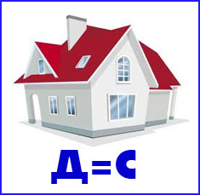 ваш ответ может нарисовать ребенок_________________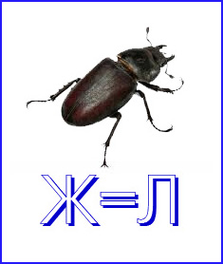 ВАШ ОТВЕТ может нарисовать ребенок _______________

Просим анкету передать воспитателю. Спасибо. Здоровья Вам и Вашему ребенку.

Приложение 5
Расчет точки безубыточности для ДПУ (цены).

Точка безубыточности является таким объемом производства продукции, при котором полученные доходы покрывают все затраты и расходы предприятия, но прибыль при этом равна нулю..
Выручка от реализации продукции вычисляется по формулам:
1) В = Пост + Пер или В= Тб*Ц или Пост + Пер = Тб*Ц, где
В – выручка от реализации продукции;
Пост – постоянные издержки на оказание услуг (не зависят от количества потребителей);
Пер – переменные издержки на весь объем услуг (прямая зависимость от количества потребителей).
Тб–точка безубыточности, или критическое количество потребителей услуги,
Ц – цена одной услуги
В нашем примере услугу «Французский язык» будут посещать 34 ребенка (Тб=34). Рассчитаем цену, при которой организация данной услуги будет находиться в точке безубыточности:
Ц = (Пост + Пер*ТБ)/ Тб
Наш пример: Ц = (27600 + 200*34)34 = 1012 рублей. – за эту цену организация ДПУ для 34 детей будет безубыточной.
2) Если нам будет известна цена, то мы можем рассчитать точку безубыточности в натуральном выражении, т.е. минимальное количество потребителей за планируемую цену:
Тб= Пост/ (Ц –Пер):
Наш пример: Тб = 27600 / (1012- 200) = 33,9 = 34 ребенка должно заключить договор на услугу, чтобы она была безубыточной.

3) Данные для определения точки безубыточности на графике.
Кол -во детей - | 0 | 10 | 20 | 30 | 40 | 50 | 60 | 70 | 80
постоянные затраты - | 29600 | 29600 | 29600 | 29600 | 29600 | 29600 | 29600 | 29600 | 29600
переменные затраты на кол-во детей - | 0 | 2000 | 4000 | 6000 | 8000 | 10000 | 12000 | 14000 | 16000
общие затраты (постоянные + переменные) | 29600 | 31600 | 33600 | 35600 | 37600 | 39600 | 41600 | 43600 | 45600
Выручка при цене 1120 руб. (цена* кол-во) - | 0 | 11200 | 22400 | 33600 | 44800 | 56000 | 67200 | 78400 | 89600

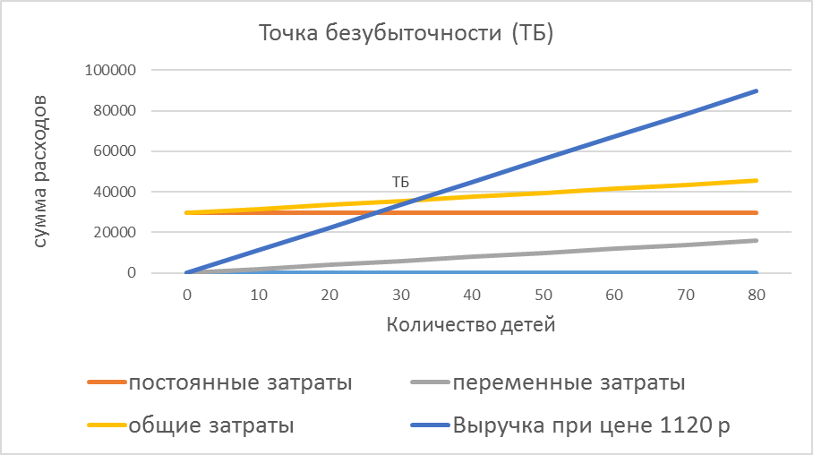

Приложение 6
Скриншоты формулировки государственных заданий с сайта bus.gov.ru

1 Пример объединения основных услуг в одну, г.Санкт-Петербург:
-
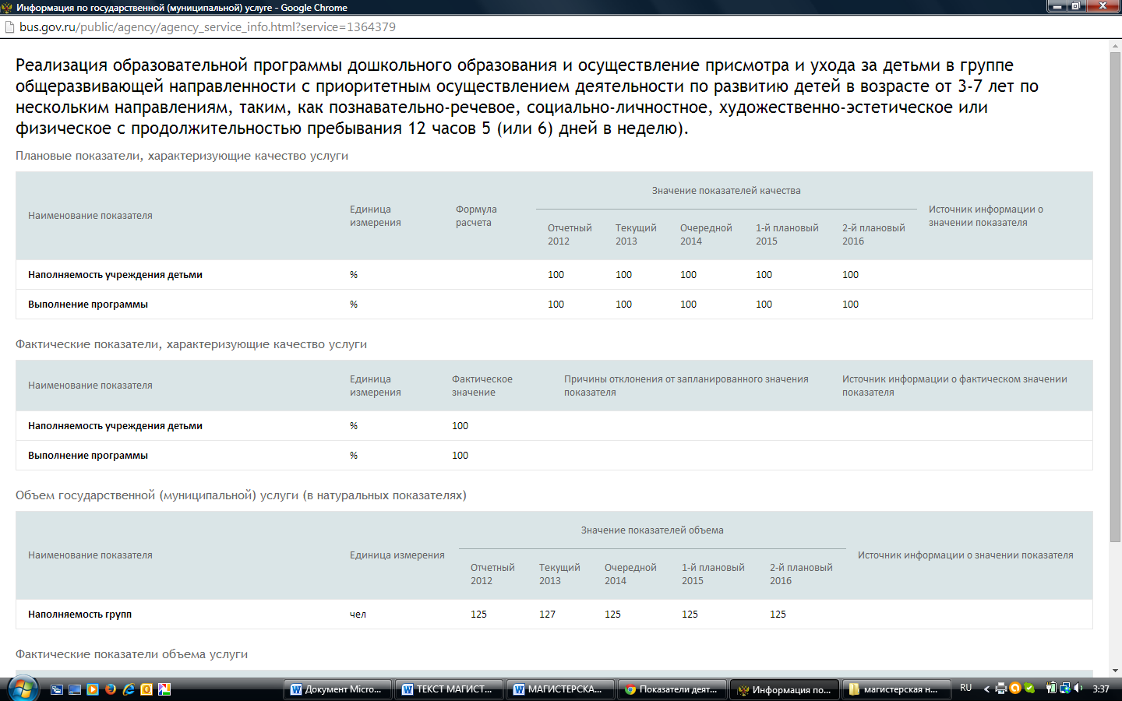
- обеспечение воспитания, обучения, развития, присмотра и ухода и оздоровления дошкольного возраста, Московская область:
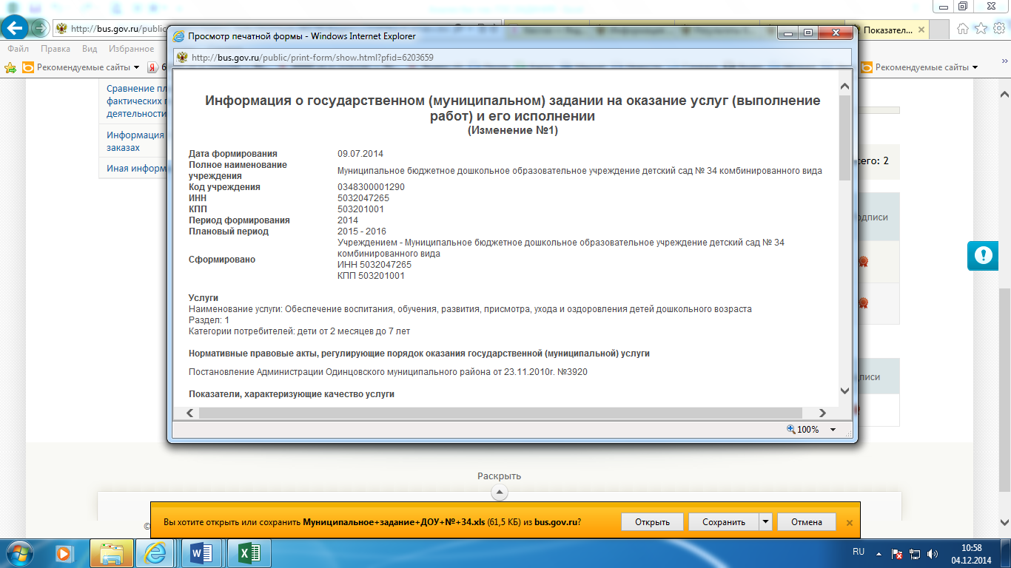

- Пример разделения услуг образовательной услуги и присмотра и ухода.
- общедоступное и бесплатное дошкольное образование, г.Выборг:
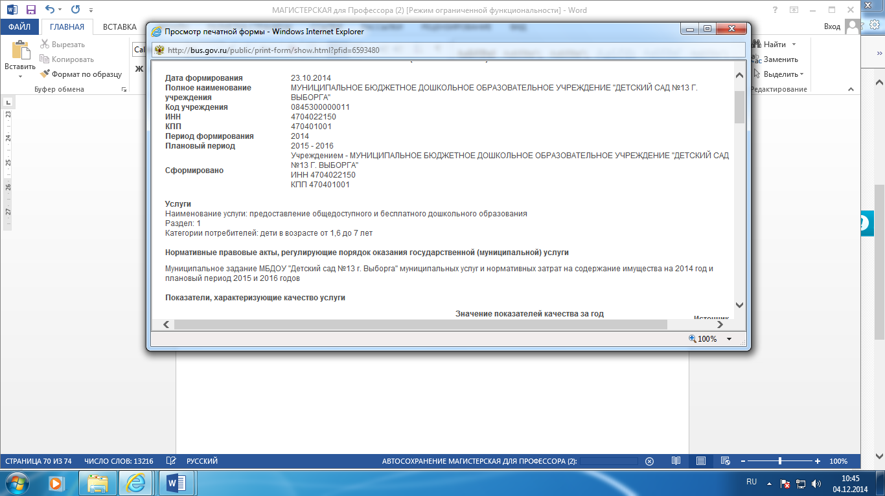
- присмотр и уход за детьми, г.Выборг
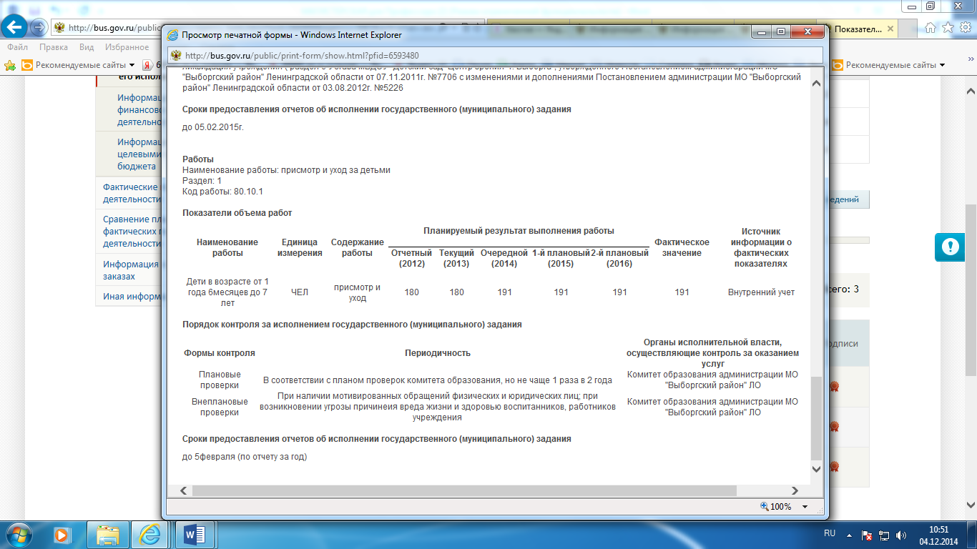
- Пример единственной услуги:
- предоставление общедоступного дошкольного образования, г.Бокситогорск

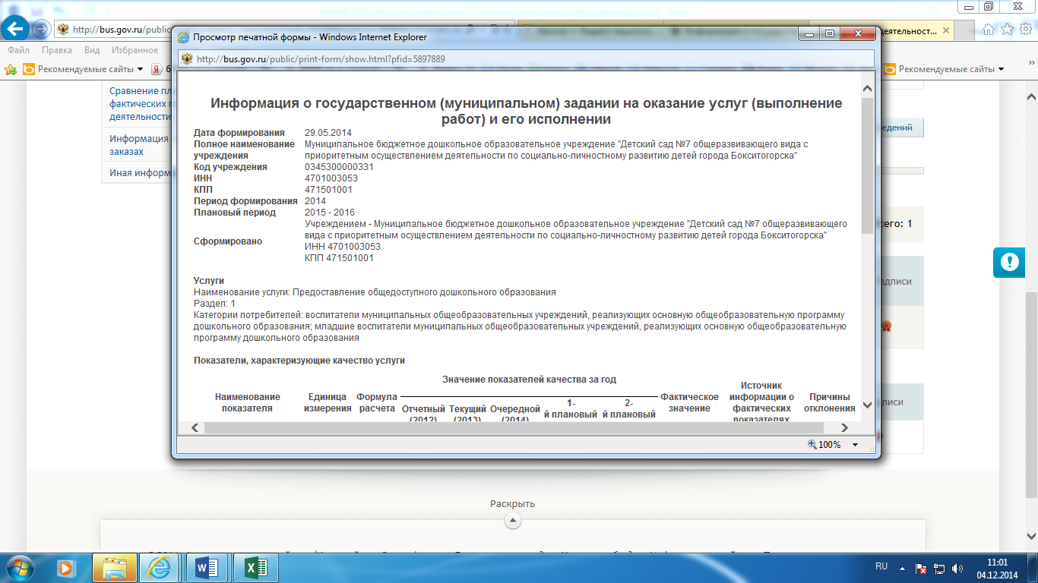

- реализация образовательных программ дошкольного образования, г.Сясьстрой
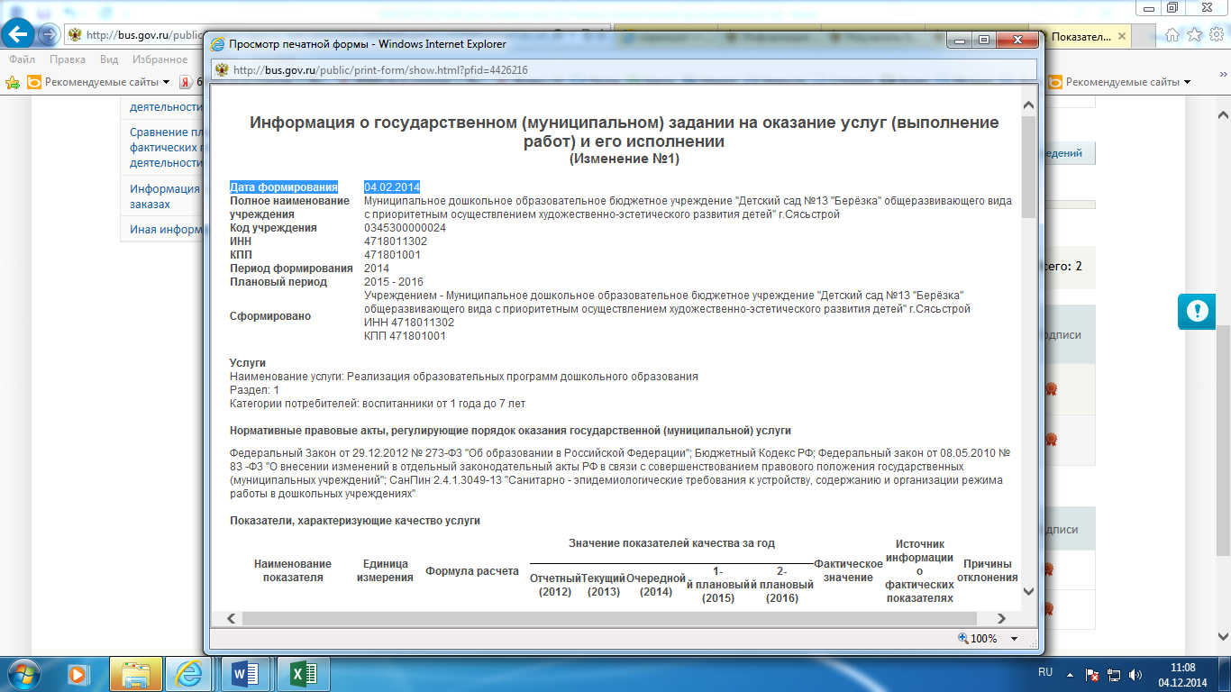

Приложение 7
Таблица «Система сбора данных опроса руководителей»

ЭТАП ОПРОСА | КОЛ-ВО РАЗДАННЫХ АНКЕТ | КОЛ-ВО ОТВЕТИВШИХ | ВРЕМЯ, ЗА КОТОРОЕ ПОЛУЧЕНЫ ОТВЕТЫ | СПОСОБ | % ответивших
- Пилотный проект | 8 | 8 | 1-2 дня | файл по электронной почте | 100
- Основной +процесс | 59 | 7 | 7-20 | бумажный носитель в ячейки каждого ДОУ в отделе образования | 12%
3.Очередное обращение на совещании к руководителям ДОУ | 7 | 1 | 7 дней | бумажный | 14%
4.Личное обращение по имени отчеству к каждому руководителю с просьбой | 51 | 7 | 7 дней | На электронную почту | 13%
5.Повторное личное обращение | 44 | 6 | 10 дней | На электронную .почту | 16%
РЕЗУЛЬТАТЫ сбора |  | 29 | 46 |  | 44%

Приложение №8
Интервью с заведующими ДОУ
Уважаемые руководители, прошу Вас ответить еще на один очень важный вопрос для исследования, который будет представлен в работе полным текстом Вашего ответа, но без указаний на №ДОУ и без Фамилии. Вы поможете сделать очень важный вывод. Спасибо. Данный вопрос еще никем не исследовался
Вопрос: Как нам известно, новый Закон «Об образовании в РФ» четко разделил услуги, предоставляемые ДОУ на образовательную и на присмотр и уход за ребенком.
Как Вы считаете, можно ли отделить друг от друга услуги по предоставлению дошкольного образования в ДОУ и присмотру и уходу за ребенком по времени, по расходам на их оказание? Почему?
Ответ 1: Заведующая ГБДОУ компенсирующего вида Центрального района Санкт- Петербурга. Руководитель высшей квалификационной категории. Стаж работы 41 год, педагогический стаж - 41 год, в должности заведующей 18 лет:
- Трудно отделить неотделимое...без четких границ понимания того ,что должны делать все участники образовательного процесса!
Ответ 2. Заведующая центром развития ребенка – детским садом Центрального района Санкт-Петербурга. Руководитель высшей квалификационной категории. Стаж работы более 33 лет, в должности заведующей 20 лет:
- Отделение присмотра и ухода от образования на дошкольном уровне мне представляется несколько спорным решением. Это сложно сделать организационно: ребенок в детском саду получает какое-то образование, одновременно за ним, конечно же, присматривают.
Любая образовательная программа реализуется в определенных условиях, которые включают, в том числе, присмотр и уход.
Услуга по присмотру и уходу за детьми в дошкольных образовательных учреждениях является сопутствующей, так как обусловлена получением детьми бесплатного дошкольного образования и основной целью создания образовательных организаций является предоставление образовательных услуг. Т.е. оказание образовательной услуги в ДОУ без предоставления услуги по присмотру и уходу за детьми не предусмотрено.

Ответ 3. Заведующая ГБДОУ комбинированного вида Центрального района Санкт-Петербурга. Руководитель высшей квалификационной категории. Стаж работы более 36 лет, в должности заведующей 7 лет:
- Мне кажется, это сделать довольно сложно, т.к. образовательная деятельность так или иначе осуществляется на протяжении всего пребывания ребенка в ДОУ, во всех режимных моментах. Если рассматривать образование как непосредственную образовательную деятельность («занятия»), тогда, наверно, можно, мы же просчитываем стоимость платных услуг, хотя первый вариант мне нравится больше. Чтобы чему-то научить ребенка в младшей группе, зачастую требуется гораздо больше времени, чем отведено в СаНПиН. Нельзя забывать и о необходимости многократных повторений и постоянного возврата к материалу, если мы хотим, чтобы ребенок его усвоил. Как быть с индивидуальной работой, многим она необходима, как ее учесть?

Приложение 9
ПРИМЕР ИНФОРМАЦИОННОЙ СПРАВКИ
О потребителях платных образовательных услуг на 01.10.2014г.
В ГБДОУ детском саду Санкт-Петербурга

группа | " Рикики и его друзья" (французский язык) | Английский для детей" | Разноцветный мир" | "Танцевальная мозаика" | "Бисероплетение"
младшая | -- | -- | 17 | 18 | --
Средняя 1 | -- | 8 | 16 | 17 | --
Средняя 2 | 8 | 7 | 16 | 11 | --
старшая | 18 | 10 | 14 | 10 | 9
Подготовительная 1 | 5 | 7 | -- | 11 | 9
Подготовительная 2 | 3 | 13 | -- | 15 | 13
ИТОГО: | 34 | 45 | 63 | 82 | 31
В % от общей численности (125 детей) | 27% | 36% | 50% | 66% | 25%

Приложение 10

Выписка из Постановления Главного государственного санитарного врача Российской Федерации от 15 мая 2013 г. N 26 г. "Об утверждении СанПиН 2.4.1.3049-13 "Санитарно эпидемиологические требования к устройству, содержанию и организации режима работы дошкольных образовательных организаций""
«XI. Требования к приему детей в дошкольные образовательные организации, режиму дня и организации воспитательно-образовательного процесса
«…11.4. Режим дня должен соответствовать возрастным особенностям детей и способствовать их гармоничному развитию. Максимальная продолжительность непрерывного бодрствования детей 3 - 7 лет составляет 5,5-6 часов, до 3 лет - в соответствии с медицинскими рекомендациями.
11.5. Рекомендуемая продолжительность ежедневных прогулок составляет 3-4 часа. Продолжительность прогулки определяется дошкольной образовательной организацией в зависимости от климатических условий. При температуре воздуха ниже минус 15 С и скорости ветра более 7 м/с продолжительность прогулки рекомендуется сокращать.
11.6. Рекомендуется организовывать прогулки 2 раза в день: в первую половину дня и во вторую половину дня - после дневного сна или перед уходом детей домой.
11.7. При организации режима пребывания детей в дошкольных образовательных организациях (группах) более 5 часов организуется прием пищи с интервалом 3-4 часа и дневной сон; при организации режима пребывания детей до 5 часов - организуется однократный прием пищи.
Общая продолжительность суточного сна для детей дошкольного возраста 12 - 12,5 часа, из которых 2 - 2,5 часа отводится на дневной сон. Для детей от 1 года до 1,5 года дневной сон организуют дважды в первую и вторую половину дня общей продолжительностью до 3,5 часа. Оптимальным является организация дневного сна на воздухе (веранды). Для детей от 1,5 до 3 лет дневной сон организуют однократно продолжительностью не менее 3 часов. Перед сном не рекомендуется проведение подвижных эмоциональных игр, закаливающих процедур. Во время сна детей присутствие воспитателя (или его помощника) в спальне обязательно.
11.8. На самостоятельную деятельность детей 3-7 лет (игры, подготовка к образовательной деятельности, личная гигиена) в режиме дня должно отводиться не менее 3-4 часов.
11.9. Для детей раннего возраста от 1,5 до 3 лет длительность непрерывной непосредственно образовательной деятельности не должна превышать 10 мин. Допускается осуществлять образовательную деятельность в первую и во вторую половину дня (по 8-10 минут). Допускается осуществлять образовательную деятельность на игровой площадке во время прогулки.
11.10. Продолжительность непрерывной непосредственно образовательной деятельности для детей от 3 до 4 лет - не более 15 минут, для детей от 4 до 5 лет - не более 20 минут, для детей от 5 до 6 лет - не более 25 минут, а для детей от 6 до 7 лет - не более 30 минут.
11.11. Максимально допустимый объем образовательной нагрузки в первой половине дня в младшей и средней группах не превышает 30 и 40 минут соответственно, а в старшей и подготовительной - 45 минут и 1,5 часа соответственно. В середине времени, отведенного на непрерывную образовательную деятельность, проводят физкультурные минутки. Перерывы между периодами непрерывной образовательной деятельности - не менее 10 минут.
11.12. Образовательная деятельность с детьми старшего дошкольного возраста может осуществляться во второй половине дня после дневного сна. Ее продолжительность должна составлять не более 25 - 30 минут в день. В середине непосредственно образовательной деятельности статического характера проводятся физкультурные минутки.
11.13. Образовательную деятельность, требующую повышенной познавательной активности и умственного напряжения детей, следует организовывать в первую половину дня. Для профилактики утомления детей рекомендуется проводить физкультурные, музыкальные занятия, ритмику и т.п….»

Приложение 11
Расчет экономии бюджетных средств на заработную плату с учетом оплаты труда педагогам за ДПУ.
- Расчет без учета оплаты за ДПУ.
Примем во внимание, что требуемая заработная плата (далее з/п) составляет 39000,00 руб. по итогам 2014 года (средняя з/п по Северо-Западному региону). Следовательно, по итогам 2014 года средняя з/п педагогов в ДОУ должна составлять 39000,00 руб.
В Таблице 1 приведены данные по педагогам без учета организации ДПУ. При этом распределен весь имеющийся фонд оплаты труда, включая премии.
Таблица 1
Деятельность педагога | Средняя заработная плата 1 педагога без ДПУ, руб | Кол-во педагогов | ФОТ на всех педагогов, руб
Основная должность: реализация основной образовательной программы- | 35000,00 | 16 | 560000,00

Из Таблицы 1 видно, что требуются дополнительные средства из бюджета для достижения требуемой з/п:
- в месяц на одного педагога: 39000,00-35000,00=4000,00 руб. .
- в год на 16 педагогов: 4000,00*16*12 мес.= 768000,00 руб.

2. Расчет с учетом оплаты за ДПУ.
ДПУ оказывают 2 педагога, в ДОУ и их з/п включается в расчет средней з/п по всем педагогам.

Таблица 2
Деятельность педагога | Средняя заработная плата 1 педагога , руб | Кол-во педагогов | ФОТ
Основная должность: реализация основной программы (работают 14 педагогов) - | 35000,00 | 14 | 490000,00
Основная должность + з/п за ДПУ работают 2 педагога: | 47000.00 | 2 | 94000,00
ИТОГО | ----- | 16 | 584000,00
Средняя з/п имеющихся средств: |  |  | 36500,00

Следовательно из таблицы 2 видно, что требуются дополнительные средства из бюджета для достижения средней з/п:
- в месяц на одного педагога: 39000,00-36500,00=2500,00 руб. .
- в год на 16 педагогов: 2500,00*16*12 мес.= 480000,00 руб.
3. Расчет экономии бюджетных средств при условии организации ДПУ во всех ДОУ.
Расчеты показали, что без ДПУ государству нужно дополнительно выделить субсидий на оплату труда педагогов 768000,00 руб, , а с ДПУ значительно меньше – 480000,00. Руб. Экономия бюджетных средств составила 288000,00 руб.
Экономия по району при условии, что во всех ДОУ педагоги оказывают ДПУ: 288000,00* 67 учреждений = 19 000 000руб. И это при том условии, что в каждом учреждении только два педагога будут оказывать ДПУ.
В зависимости от их количества экономия будет меняться.
Приложение 12
Выписка из Приказа Минфина России от 1 июля 2013 г. N 65н
"Об утверждении Указаний о порядке применения бюджетной классификации Российской Федерации"

(с изменениями и дополнениями от: 16 декабря 2013 г., 20 февраля, 14, 26 мая, 11 июня, 30 июля, 29 августа, 26 сентября 2014 г.)

(для отнесения на присмотр и уход)

«…Подстатья 225 Работы, услуги по содержанию имуществаНа данную подстатью КОСГУ относятся расходы по оплате договоров на выполнение работ, оказание услуг, связанных с содержанием (работы и услуги, осуществляемые с целью поддержания и (или) восстановления функциональных, пользовательских характеристик объекта) обслуживанием, ремонтом нефинансовых активов, полученных в аренду или безвозмездное пользование, находящихся на праве оперативного управления и в государственной казне Российской Федерации, субъекта Российской Федерации, казне муниципального образования, в том числе на:
содержание нефинансовых активов в чистоте:
- уборка снега, мусора;
- вывоз снега, мусора, твердых бытовых и промышленных отходов (в том числе, медицинских и радиационно-опасных), включая расходы на оплату договоров, предметом которых является вывоз и утилизация мусора (твердых бытовых, промышленных отходов), в случае, если осуществление действий, направленных на их дальнейшую утилизацию (размещение, захоронение), согласно условиям договора, осуществляет исполнитель;
- дезинфекция, дезинсекция, дератизация, газация;
- санитарно-гигиеническое обслуживание, мойка и чистка (химчистка) имущества (транспорта, помещений, окон и т.д.), натирка полов, прачечные услуги;
ремонт (текущий и капитальный) и реставрацию нефинансовых активов:
- устранение неисправностей (восстановление работоспособности) отдельных объектов нефинансовых активов, а также объектов и систем (охранная, пожарная сигнализация, система вентиляции и т.п.), входящих в состав отдельных объектов нефинансовых активов;
- поддержание технико-экономических и эксплуатационных показателей объектов нефинансовых активов (срок полезного использования, мощность, качество применения, количество и площадь объектов, пропускная способность и т.п.) на изначально предусмотренном уровне;
- проведение некапитальной перепланировки помещений;
- реставрация музейных предметов и музейных коллекций, включенных в состав музейных фондов;
- проведение работ по реставрации нефинансовых активов, за исключением работ, носящих характер реконструкции, модернизации, дооборудования;
- восстановление эффективности функционирования объектов и систем, гидродинамическая, гидрохимическая очистка, осуществляемые помимо технологических нужд (перечня работ, осуществляемых поставщиком коммунальных услуг, исходя из условий договора поставки коммунальных услуг), расходы на оплату которых отражаются по подстатье КОСГУ 223 "Коммунальные услуги";
противопожарные мероприятия, связанные с содержанием имущества:
- огнезащитная обработка;
- зарядка огнетушителей;
- установка противопожарных дверей (замена дверей на противопожарные);
- измерение сопротивления изоляции электропроводки, испытание устройств защитного заземления;
- проведение испытаний пожарных кранов;
пусконаладочные работы:
- пусконаладочные работы "под нагрузкой" (расходы некапитального характера, осуществляемые при эксплуатации объектов нефинансовых активов);
расходы на оплату работ (услуг), осуществляемые в целях соблюдения нормативных предписаний по эксплуатации (содержанию) имущества, а также в целях определения его технического состояния:
- государственная поверка, паспортизация, клеймение средств измерений, в т.ч. весового хозяйства, манометров, термометров медицинских, уровнемеров, приборов учета, перепадомеров, измерительных медицинских аппаратов, спидометров;
- обследование технического состояния (аттестация) объектов нефинансовых активов, осуществляемое в целях получения информации о необходимости проведения и объемах ремонта, определения возможности дальнейшей эксплуатации (включая, диагностику автотранспортных средств, в том числе при государственном техническом осмотре), ресурса работоспособности;
- энергетическое обследование;
проведение бактериологических исследований воздуха в помещениях, а также проведение бактериологических исследований иных нефинансовых активов (перевязочного материала, инструментов и т.п.);
замазка, оклейка окон;
услуги по организации питания животных, находящихся в оперативном управлении, а также их ветеринарное обслуживание;
заправка картриджей;
другие аналогичные расходы…»

Приложение 13
План финансово-хозяйственной деятельности на 2014 год.
Наименование отдельного показателя по виду поступления и соответствующих показателей по выплатам | Код показателя | Код по бюджетной классификации | На очередной год
1 | 2 | 3 | 4
Субсидии на выполнение  государственного задания (Субсидии бюджетным учреждениям - дошкольным образовательным учреждениям на финансовое обеспечение выполнения государственного задания) | 1100 | 0701 1350102 611
Выплаты, всего: | 2000 |  | 19 155 600,00
в том числе:
Заработная плата | 2211 | 211 | 10 282 500,00
Прочие выплаты | 2212 | 212 | 2 400,00
Начисления на выплаты по оплате труда | 2213 | 213 | 3 084 800,00
Услуги связи | 2221 | 221 | 96 700,00
Коммунальные услуги | 2223 | 223 | 1 376 800,00
Работы, услуги по содержанию имущества | 2225 | 225 | 879 300,00
Прочие работы, услуги | 2226 | 226 | 3 433 100,00
Приложение 14
Распределение расходов по видам услуг.
- Расходы на содержание имущества на каждый вид услуг пропорционально заработной плате.
 | всего | На образовательную  услугу, руб. | На присмотр и уход, руб.
Заработная плата | 10282500 | 9130500 | 1152000
Коэффициент распределения | 1 | 0,89 | 0,11
Расходы на содержание имущества в т.ч.:  - общие к распределению-  - стирка белья –  - емонт технологического оборудования (пищеблок) - | 879300,00  784300,00  60000,00  35000,00 | 879300*0,89=  698027,00  --  --- | 879300*0,11=  86273,00  60000,00  35000,00

- Расходы на приобретение материальных запасов.
Наименование расходов | Образовательная услуга | Присмотр и уход
Хозяйственны товары | 0 | 71250,00
Канцелярские товары | 100000,00 | 0
Посуда |  | 8750,00
Мягкий инвентарь |  | 15000,00
Лекарственные средства | 0 | 5000,00
ВСЕГО: | 100000,00 | 100000,00

- Распределение коммунальных расходов.
Площадь помещений:
- общая (S об) : 2194 м.кв.
- относящаяся к присмотру и уходу (Sпр.): 741 м.кв (площадь спален, раздевалок, моек, пищеблоков, туалетов, коридоров).
К = Sпр / S об = 741/2194 = 0,33.

Наименование расходов | ВСЕГО, в.т.ч: | Образовательная услуга | Присмотр и уход
Коэффициент распределения: | 1 | 0,67 | 0,33
Электричество, руб. | 328800,00 | 220296,00 | 108504,00
Водоснабжение, водоотведение, руб | 200000,00 | 0 | 200000,00
Тепловая энергия, руб | 848000,00 | 568160,00 | 279840,00
ВСЕГО: | 1376800,00 | 788456,00 | 588344,00

